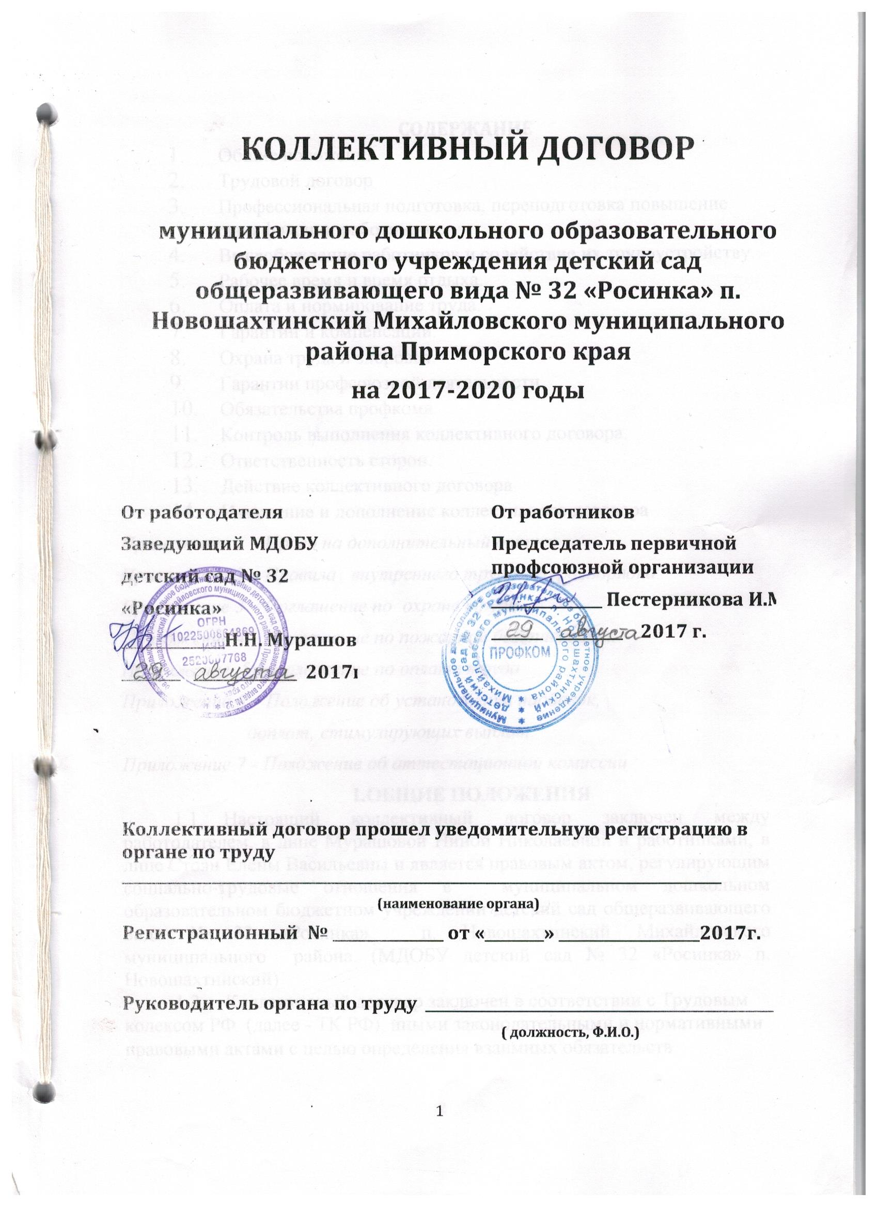

СОДЕРЖАНИЕ
- Общие положения.
- Трудовой договор
- Профессиональная подготовка, переподготовка повышение
квалификации работников.
- Высвобождение работников и содействие их трудоустройству.
- Рабочее время и время отдыха.
- Оплата и нормирование труда.
- Гарантии и компенсации.
- Охрана труда и здоровья.
- Гарантии профсоюзной деятельности.
- Обязательства профкома.
- Контроль выполнения коллективного договора.
- Ответственность сторон.
- Действие коллективного договора
- Изменение и дополнение коллективного договора
Приложение 1 – Право на дополнительный отпуск
Приложение 2 – Правила внутреннего трудового распорядка
Приложение 3 – Соглашение по охране труда
Приложение 4 - Соглашение по пожарной безопасности.
Приложение 5 –Положение по оплате труда
Приложение 6 – Положение об установлении надбавок,
доплат, стимулирующих выплат.
Приложение 7 - Положение об аттестационной комиссии
1.ОБЩИЕ ПОЛОЖЕНИЯ
  - Настоящий коллективный договор заключен между работодателем, в лице Мурашовой Ниной Николаевной и работниками, в лице Стоян Елены Васильевны и является правовым актом, регулирующим социально-трудовые отношения в муниципальном дошкольном образовательном бюджетном учреждении детский сад общеразвивающего вида № 32 «Росинка» п. Новошахтинский Михайловского муниципального района. (МДОБУ детский сад № 32 «Росинка» п. Новошахтинский)
  - Коллективный договор заключен в соответствии с Трудовым кодексом РФ (далее - ТК РФ), иными законодательными и нормативными правовыми актами с целью определения взаимных обязательств работников и работодателя по защите социально-трудовых прав и профессиональных интересов работников общеобразовательного
учреждения (далее - учреждение) и установлению дополнительных социально- экономических, правовых и профессиональных гарантий, льгот и преимуществ для работников, а так же по созданию более благоприятных условий труда по сравнению с установленными законами, иными нормативными правовыми актами.
  - Работодатель признает профсоюзный комитет единственным представителем работников, уполномоченным представлять их интересы в области труда и связанных с трудом социально- экономических отношений.
  - Сторонами коллективного договора являются (ст.43 ТК РФ):
- работники учреждения, являющиеся членами Профсоюза работников народного образования и науки РФ (далее - профсоюз), в лице их представителя – председателя ПК Пестерникова И.М.. действующей на основании решения собрания коллектива работников от 04.08.2017 г. № 1
( далее - профком);
- работодатель в лице его представителя - заведующего Бриткиной Н.С, действующей на основании Устава МДОБУ детский сад общеразвивающего вида № 32 «Росинка» п. Новошахтинский.
  - Работники, не являющиеся членами профсоюза, имеют право уполномочить профком представлять их интересы во взаимоотношениях с работодателем (ст.ст.30,31 ТК РФ).
  - Действие настоящего коллективного договора распространяется на всех работников учреждения.
  - Стороны договорились, что текст коллективного договора должен быть доведен работодателем до сведения работников в течении 30 дней после его подписания.
Профком обязуется разъяснить работникам положения коллективного договора, содействовать его реализации.
  - Коллективный договор сохраняет свое действие в случае изменения наименования учреждения, расторжения трудового договора с руководителем учреждения, при реорганизации в форме преобразования.
  - При реорганизации ( слиянии, присоединении, разделении, выделении, преобразовании ) учреждения коллективный договор сохраняет свое действие в течении всего срока реорганизации.( ст. 43 п.4,5 ТК РФ)
  - При смене формы собственности учреждения коллективный договор сохраняет свое действие в течение трех месяцев со дня перехода прав собственника.
1.11. При ликвидации учреждения коллективный договор сохраняет свое действие в течение всего срока проведения ликвидации.
1.12. В течение срока действия коллективного договора стороны вправе вносить в него дополнения и изменения на основе взаимной договоренности в порядке, установленном ТК РФ.
1.13. В течение срока действия коллективного договора ни одна из сторон, не вправе прекратить в одностороннем порядке выполнение принятых на себя обязательств.
1.14 Пересмотр обязательств настоящего договора не может приводить к снижению уровня социально- экономического положения работников учреждения.
1,15 Настоящий договор вступает в силу с момента его подписания сторонами.
1.16. Все спорные вопросы по толкованию и реализации положений коллективного договора решаются сторонами.
1.17 Перечень локальных нормативных актов содержащих нормы трудового права, при принятии которых работодатель учитывает мнение (принимает по согласованию) профкома (в коллективном договоре определяется конкретная форма участия работников в управлении учреждением - учет мнения Мотивированного мнения), согласование, предварительное согласие и др.:
1)правила внутреннего трудового распорядка;
2)положение об установлении систем оплаты труда муниципальных бюджетных учреждений;
3)соглашение по охране труда;
4)соглашение по пожарной безопасности;
5)план профессиональной подготовки, переподготовки и повышения квалификации работников, перечень необходимых профессий и специальностей;
6)другие локальные нормативные акты.
1.18Стороны определяют следующие формы управления учреждением непосредственно работниками и через профком;
- учет мнения (по согласованию) профкома;
- консультации с работодателем по вопросам принятия локальных нормативных актов;
-получение от работодателя информации по вопросам, предусмотренным в ч.2 ст.53 ТК РФ и по иным вопросам, предусмотренным в настоящем коллективном договоре;
- обсуждение с работодателем вопросов о работе учреждения, внесении предложений по её совершенствованию;
- участие в разработке и принятии коллективного договора;
- другие формы, не противоречащие действующему законодательству.

2. ТРУДОВОЙ ДОГОВОР

2.1. Содержание трудового договора, порядок его заключения, изменения и расторжения определяются в соответствии с ТК РФ, другими законодательными и нормативными правовыми актами, Уставом учреждения и не могут ухудшать положение работников по сравнению с действующим трудовым законодательством, а так же отраслевым тарифным, региональным, территориальным соглашениями, настоящим коллективным договором.
2.2. Трудовой договор заключается с работником в письменной форме в двух экземплярах, каждый из которых подписывается работодателем и работником.
Трудовой договор является основанием для издания приказа о приеме на работу. Один экземпляр трудового договора передается работнику, другой храниться у работодателя. Получение работником экземпляра трудового договора подтверждается подписью работника на экземпляре трудового договора, хранящегося у работодателя.
2.3. Трудовой договор с работником, как правило, заключается на неопределенный срок.
Срочный трудовой договор может заключаться по инициативе работодателя, либо работника только в случаях, предусмотренных ст.59 ТК РФ, либо иными федеральными законами, если трудовые отношения не могут быть установлены на неопределенный срок с учетом характера предстоящей работы или условий её выполнения.
2.4. В трудовом договоре оговариваются существенные условия трудового договора, предусмотренные ст. 57 ТК РФ, в том числе объем учебной нагрузки, режим и продолжительность рабочего времени, льготы и компенсации и др. Условия трудового договора могут быть изменены только по соглашению сторон и в письменной форме (ст.57 ТК РФ).
2.5 По инициативе работодателя изменения существенных условий трудового договора допускается только в исключительных случаях, обусловленных обстоятельствами, не зависящими от воли сторон. Как правило, только на новый учебный год в связи с изменением организационных или технологических условий труда ( изменение числа групп или количества воспитанников, работы по определенной специальности, квалификации или должности ) – ст. 73. ТК РФ.
О введении изменений существенных условий трудового договора работник должен быть уведомлен работодателем в письменной форме не позднее, чем через 2 месяца (ст.73,162 ТК РФ).
Если работник не согласен с продолжением работы в новых условиях, то работодатель обязан в письменной форме предложить ему иную, имеющуюся в учреждении работу, соответствующую его квалификации и состоянию здоровья.
2.6. Работодатель или его полномочный представитель обязан при заключении трудового договора с работником ознакомить его под роспись с настоящим коллективным договором, Уставом учреждения, правилами внутреннего трудового распорядка и иными локальными нормативными актами, действующими в учреждении.
2.7. Прекращение трудового договора с работником может производиться только по основаниям, предусмотренным ТК РФ и иными федеральными законами (ст. 77 ТК РФ).

3. ПРОФЕССИОНАЛЬНАЯ ПОДГОТОВКА, ПЕРЕПОДГОТОВКА И ПОВЫШЕНИЕ КВАЛИФИКАЦИИ РАБОТНИКОВ

- Стороны пришли к соглашению в том, что:
  - Работодатель определяет необходимость профессиональной подготовки, переподготовки кадров для нужд учреждения.
  - Работодатель с учетом мнения (по согласованию ) определяет формы профессиональной подготовки, переподготовки и повышения квалификации работников, перечень необходимых профессий и специальностей на каждый календарный год с учетом перспектив развития учреждения.
  - Работодатель обязуется:
    - Организовывать профессиональную подготовку, переподготовку и повышение квалификации работников (в разрезе специальности).
    - Повышать квалификацию педагогических работников не реже чем один раз в пять лет.
    - В случае направления работника для повышения квалификации сохранять за ним место работы (должность), среднюю заработную плату по основному месту работы и, если работник направляется для повышения квалификации в другую местность, оплатить ему командировочные расходы ( суточные, проезд к месту обучения и обратно, проживание ) в порядке и размерах, предусмотренных для лиц, направляемых в служебные командировки ( ст.187 ТК РФ ).
    - Предоставлять гарантии и компенсации работникам, совмещающим работу с успешным обучением в учреждениях высшего, среднего, начального, профессионального образования при получении ими образования соответствующего уровня впервые в порядке, предусмотренном ст. 173-176 ТК РФ.
    - Предоставлять гарантии и компенсации, предусмотренном ст. 173-176 ТК РФ, так же работникам, получающим второе профессиональное образование соответствующего уровня в рамках прохождения профессиональной подготовки, переподготовки, повышения квалификации, обучения вторым профессиям, например, если обучение осуществляется по профилю деятельности учреждения, по направлению учреждения или органов управления образованием, а так же в других случаях финансирование может осуществляться за счет внебюджетных источников, экономики и т.д.
    - Организовывать проведение аттестации педагогических работников в соответствии с Положением о порядке аттестации педагогических и руководящих работников государственных и муниципальных образовательных учреждений и по её результатам устанавливать работникам соответствующие полученным квалификационным категориям разряды оплаты труда со дня вынесения решения аттестационной комиссией в соответствии с приказом руководителя.

4. ВЫСВОБОЖДЕНИЕ РАБОТНИКОВ И СОДЕЙСТВИЕ ИХ ТРУДОУСТРОЙСТВУ

4.1Работодатель обязуется:
4.1.1 Уведомлять профком в письменной форме о сокращении численности штата работников не позднее, чем за два месяца до его начала, а в случаях, которые могут повлечь массовое высвобождение, не позднее, чем за три месяца до его начала ( ст.82 ТК РФ ).
Уведомление должно содержать проекты приказов о сокращении численности штатов, список сокращаемых должностей и работников, перечень вакансий, предлагаемые варианты трудоустройства.
В случае массового высвобождения работников уведомление должно содержать социально- экономическое обоснование.
4.1.2. Работникам, получившим уведомление об увольнении по п.1 и п.2 ст.81 ТК РФ, предоставлять свободное от работы время не менее 5 часов в неделю для самостоятельного поиска новой работы с сохранением заработной платы.
4.1.3. Увольнение членов профсоюза по инициативе работодателя в связи с ликвидацией учреждения ( п.1 ст.81 ТК РФ ) и сокращением численности или штата (п.2 ст.81 ТК РФ ) производить с учетом мнения ( с предварительного согласия ) профкома ( ст.82 ТК РФ ).
4.1.4. Трудоустраивать в первоочередном порядке в счет установленной квоты ранее уволенных или подлежащих увольнению инвалидов
4.2. Стороны договорились, что:
4.2.1. Преимущественное право на оставление работы при сокращении численности штата при равной производительности труда и квалификации помимо лиц, указанных в ст.179 ТК РФ, имеют так же:
- лица пред пенсионного возраста (за два года до пенсии), проработавшие в учреждении свыше 10 лет;
- одинокие матери и отцы, воспитывающие детей до 16 лет;
- родители, воспитывающие инвалидов до 18 лет;
- награжденные государственными наградами в связи с педагогической деятельностью;
- не освобожденные председатели первичных профсоюзных организаций; - молодые специалисты, имеющие трудовой стаж менее одного года (и другие категории работников).
4.2.2. Высвобождаемым работникам предоставляются гарантии и компенсации, предусмотренные действующим законодательством при сокращении численности штата (ст. 178,180 ТК РФ), а так же преимущественное право приема на работу при появлении вакансий.
4.2.3.При появлении новых рабочих мест в учреждении, в том числе и на определенный срок, работодатель обеспечивает приоритет в приеме на работу работников, добросовестно работавших в нем, ранее уволенных из учреждения в связи с сокращением численности или штата.

5. РАБОЧЕЕ ВРЕМЯ И ВРЕМЯ ОТДЫХА

Стороны пришли к соглашению о том, что:
5.1. Рабочее время определяется Правилами внутреннего трудового распорядка учреждения (ст. 9 ТК РФ) (Приложение № 2), утверждаемым работодателем с учетом мнения (по согласованию) профкома, а так же условиями трудового договора, должностными инструкциями работников и обязанностями, возлагаемыми на них Уставом учреждения.
5.2. Для руководящих работников, работников из числа административно-хозяйственного, учебно-вспомогательного и обслуживающего персонала учреждения устанавливается нормальная продолжительность рабочего времени, которая не может превышать 40 часов в неделю.
5.3. Для педагогических работников учреждения устанавливается сокращенная продолжительность рабочего времени - не более 36 часов в неделю за ставку заработной платы (ст.33 ТК РФ)
Конкретная продолжительность рабочего времени педагогических работников устанавливается с учетом норм часов педагогической работы, установленных за ставку заработной платы, объемов учебной нагрузки, выполнения дополнительных обязанностей, возложенных на них правилами внутреннего трудового распорядка и Уставом.
5.4. Неполное рабочее время - неполный рабочий день или неполная рабочая неделя устанавливаются в следующих случаях:
- по соглашению между работником и работодателем;
- по просьбе беременной женщины, одного из родителей (опекуна, попечителя, законного представителя ), имеющего ребенка в возрасте до 14 лет ( ребенка инвалида до 18 лет ), а так же лица, осуществляющего уход за больным членом семьи в соответствии с медицинским заключением.
5.5. Работа в выходные и праздничные дни запрещена. Привлечение работников учреждения к работе в выходные, праздничные дни допускается только в случаях, предусмотренных ст.113 ТК РФ, с их письменного согласия по письменному распоряжению работодателя.
Работа в выходной и праздничный день оплачивается не менее чем в двойном размере в порядке, предусмотренном ст.153 ТК РФ. По желанию работника ему может быть предоставлен другой день отдыха.
5.6. В случаях, предусмотренных ст. 99 ТК РФ, работодатель может привлекать работников к сверхурочным работам только с их письменного согласия с учетом ограничений и гарантий, предусмотренных для работников в возрасте до 18 лет, инвалидов, беременных женщин, женщин, имеющих детей в возрасте до трех лет.
5.7. Привлечение работников учреждения к выполнению работы, не предусмотренной Уставом учреждения, Правилами внутреннего трудового распорядка учреждения, должностными обязанностями, допускается только с письменного согласия и с дополнительной оплатой в порядке, предусмотренном Положением об оплате труда.
5.8. Во время ремонта учебно-воспитательный и обслуживающий персонал привлекаются к выполнению хозяйственных работ, не требующих специальных знаний (мелкий ремонт, работа на территории, охрана учреждения и др.), в пределах установленного им рабочего времени.
5.9. Очередность предоставления оплачиваемых отпусков определяется ежегодно в соответствии с графиком отпусков, утвержденных работодателем с учетом мнения (по согласованию) профкома не позднее, чем за две недели до наступления календарного года.
О времени начала отпуска работник должен быть извещен не позднее, чем за две недели до его начала с предоставлением заявления руководителю ОУ
Продление, разделение и отзыв из него производится с согласия работника в случаях, предусмотренных ст. 124-125 ТК РФ.
При наличии финансовых возможностей, а так же возможностей обеспечения работой часть отпуска, превышающая 28 календарных дней, по просьбе работника может быть заменена денежной компенсацией (ст. 126 ТК РФ).
5.10. Работодатель обязуется:
5.10.1. Предоставлять ежегодный дополнительный оплачиваемый отпуск работникам:
- в соответствии со статьей 115 ТК РФ ежегодный основной оплачиваемый отпуск всем работникам учреждения, за исключением педагогических работников, предоставляется продолжительностью 28 календарных дней.
-удлиненный основной оплачиваемый отпуск продолжительностью 42 календарных дня предоставляется педагогическим работникам в соответствии с постановлением Правительства Российской Федерации от 01.10.2002 № 724 « О продолжительности ежегодного основного удлиненного оплачиваемого отпуска, предоставляемого педагогическим работникам.
- за работу в Южных районах Дальнего Востока всем работникам учреждений предоставляется дополнительный отпуск в количестве 8 календарных дней.
- занятыми на работе с вредными и (или) опасными условиями труда в соответствии со ст. 117 ТК РФ;
- с ненормированным рабочим днем в соответствии со ст. 119 ТК РФ, в котором устанавливается перечень должностей работников с ненормированным рабочим днем (ст. 101 ТК РФ) и продолжительность дополнительного отпуска работникам с ненормированным рабочим днем, который может быть не менее трех календарных дней).
5.10.2. Предоставлять работникам отпуск без сохранения заработной платы по семейным обстоятельствам и другим уважительным причинам (ст. 128 ТК РФ), помимо случаев предусмотренных ст. 118 ТК РФ;
- при переезде на новую квартиру – 3 календарных дней.
5.10.3. Предоставлять работникам отпуск с сохранением заработной платы, в следующих случаях:
- при вступлении в брак члена семьи работника -3 календарных дня;
- вступление в брак самого работника – 5 календарных дней;
- в связи со смертью близких родственников – 5 календарных дней;
- лицам, имеющих детей в возрасте до 14 лет и детей – инвалидов – 14 календарных дней в удобное для них время (ст. 236 ТК РФ)
5.10.3. Предоставлять педагогическим работникам не реже чем через каждые 10 лет непрерывной педагогической работы длительный отпуск сроком до одного года в порядке и на условиях, определяемым учредителем и (или) Уставом учреждения.
5.10.4. В детском саду устанавливается пятидневная рабочая неделя с двумя выходными днями – суббота и воскресенье.

6 .ОПЛАТА И НОРМИРОВАНИЕ ТРУДА
6.1. Оплата труда работников учреждений определяется трудовыми договорами, заключенными между руководителями учреждения и работниками исходя из условий труда, его результативности, особенностей деятельности учреждения и работников. Оплата труда работников учреждения осуществляется, согласно Положению об оплате труда и с учетом Положения об установлении надбавок, доплат, стимулирующих выплат к должностным окладам: (приложение №3,4)
- единого тарифно-квалификационного справочника работ и профессий рабочих;
-единого квалификационного справочника должностей руководителей, специалистов и служащих;
-государственных гарантий по оплате труда;
-рекомендаций Российской трехсторонней комиссии по регулированию социально-трудовых отношений
-мнения профсоюзного органа работников.
6.2 Заработная плата выплачивается за текущий месяц не реже 2 раза в месяц в денежной форме.
Днями выплаты заработной платы являются: за первую половину месяца 25 числа текущего месяца, за вторую половину месяца 10 числа следующего за расчетным месяцем.
При совпадении дня выплаты с выходным или нерабочим праздничным днем выплата заработной платы производится накануне этого дня (основание ст. 136 ТК РФ).
При выплате заработной платы работодатель извещает в письменной форме каждого работника о составных частях платы, причитающейся ему за соответствующий период, о размерах иных сумм, начисленных работнику, в том числе денежной компенсации за нарушение работодателем установленного срока соответственно выплаты заработной платы, оплаты отпуска, выплат при увольнении и (или) других выплат, причитающихся работнику, о размерах и об основаниях произведенных удержаний, об общей денежной сумме, подлежащей выплате (основание ст. 136 ТК РФ).

6.3 Заработная плата педагогических и других работников учреждения состоит из должностного оклада, выплат компенсационного и стимулирующего характера. Выплаты компенсационного характера педагогическим и другим работникам учреждения устанавливаются в соответствии с Постановлением администрации Михайловского муниципального района № 677-па от 11.05.2017 года.
6.5 Изменение оплаты труда и (или) размеров базовых (должностных окладов) производится;
- при увеличении стажа педагогической работы, документа о стаже, дающего право на повышение размера ставки (базового оклада) заработной платы.
- при получении образования или восстановления документов об образовании – со дня представления соответствующего документа;
- при присвоении квалификационной категории
6.4 Работодатель обязуется:
6.4.1. Возместить работнику материальный ущерб, причиненный в результате незаконного лишения их возможности трудиться в случае приостановки работы в порядке, предусмотренном ст. 124 ТК РФ, в размере средней заработной платы (ст.234 ТК РФ).
6.4.2. При нарушении установленного срока выплаты заработной платы, оплаты отпуска, выплат при увольнении и других выплат, причитающихся работнику, в том числе в случае приостановки работы, выплатить эти суммы с уплатой процентов (денежной компенсации) в размере не ниже 1/300 действующей в это время ставки рефинансирования ЦБ РФ.
6.4.3. Ответственность за своевременность и правильность определения размеров и выплата заработной платы работникам после фактического поступления целевых бюджетных средств на счет учреждения несет руководитель учреждения.

7 ГАРАНТИИ И КОМПЕНСАЦИИ
7 Стороны договорились, что работодатель:
7.1. Оказывает материальную помощь работникам учреждения на юбилей, лечение, рождение детей, свадьбу, похороны.
7.2. Ежегодно отчисляет в первичную профсоюзную организацию денежные средства в размере 1% от заработной платы на проведение культурно-массовой и физкультурно-оздоровительной работы
7.3. Работникам, направленным на обучение работодателем или поступившим самостоятельно в образовательные учреждения, имеющие государственную аккредитацию, работодатель предоставляет дополнительные отпуска с сохранением среднего заработка в случаях и размерах, предусмотренных Трудовым кодексом Российской Федерации (ст. 173 - 177).
7.4. В соответствии с законом РФ от 01.04.1996 г. № 27-ФЗ « Об индивидуальном (персонифицированном) учете в системе государственного пенсионного страхования»
-своевременно перечислять страховые взносы в Пенсионный фонд РФ в размере, определенном государством;
-в установленный срок представлять органам Пенсионного фонда достоверные сведения о застрахованных лицах.

8. ОХРАНА ТРУДА И ЗДОРОВЬЯ

8. Работодатель обязуется:
8.1. Обеспечить право работников учреждения на здоровье и безопасные условия труда, внедрение современных средств безопасности труда, предупреждающих производственный травматизм и возникновение профессиональных заболеваний работников (ст. 219 ТК РФ)
Для реализации этого права заключить соглашение по охране труда ( Приложение № 3 ) с определением в нем организационных и технических мероприятий по охране и безопасности труда, сроков их выполнения, ответственных должностных лиц.
8.2. Провести в учреждении Государственную экспертизу условий труда и по её результатам осуществлять работу по охране и безопасности труда в порядке и сроки, установленные с учетом мнения ( по согласованию ) профкома с последующей сертификацией.(ст.212 ТК РФ)
В состав аттестационной комиссии в обязательном порядке включать членов профкома и комиссии по охране труда.
8.3. Проводить со всеми поступающими на работу, а так же переведенными на другую работу работниками учреждения обучение и инструктаж по охране труда, сохранности жизни и здоровья детей, безопасным методам и приемам выполнения работ, оказания первой помощи пострадавшим.
Организовывать проверку знаний работников учреждения по охране труда начало учебного года.
8.4. Обеспечивать наличие нормативных и справочных материалов по охране труда, правил, инструкций, журналов инструктажа и других материалов за счет учреждения.
8.5 Обеспечить работников специальной одеждой, средствами индивидуальной защиты, а также моющими обезвреживающими средствами в соответствии с нормами отрасли ( ст. 212 ТК РФ).
8.6. Обеспечивать обязательное социальное страхование всех работающих по трудовому договору от несчастных случаев на производстве и профессиональных заболеваний в соответствии с федеральным законом.
8.7. Сохранять место работы (должность) и средний заработок за работниками учреждения на время приостановления работ органами государственного надзора и контроля за соблюдением трудового законодательства вследствие нарушений требований охраны труда ( ст. 220 ТК РФ ).
8.8. Проводить своевременное расследование несчастных случаев на производстве в соответствии с действующим законодательством и вести их учет.
8.9. В случае отказа работника от работы при возникновении опасности для его жизни здоровья вследствие невыполнения работодателем нормативных требований по охране труда, предоставить работнику другую работу на время устранения такой опасности либо оплатить возникший по этой причине простой в размере среднего заработка.
8.10. Обеспечивать гарантии и льготы работникам, занятым на тяжелых работах и с вредными и (или) опасными условиями труда.
8.11. Разработать и утвердить инструкции по охране труда на каждое рабочее место с учетом мнения (по согласованию) профкома ( ст. 12 ТК РФ ).
8.12. Обеспечивать соблюдение работниками требований, правил и инструкций по охране труда.
8.13. Создать в учреждении комиссию по охране труда, в состав которой на приоритетной основе должны входить члены профкома и работодатель.
8.14. Осуществлять совместно с профкомом контроль состояния условий и охраны труда, выполнением соглашения по охране труда.
8.15. Оказывать содействие техническим инспекторам Профсоюза работников народного образования и науки РФ, членам комиссий по охране труда, уполномоченным ( доверенным лицам ) по охране труда в проведении контроля за состоянием охраны труда в учреждении. В случае выявления ими нарушения прав работников на здоровье и безопасные условия труда принимать меры к их устранению.
8.16. Обеспечить прохождение бесплатных, обязательных предварительных и периодических медицинских осмотров (обследований) работников, а так же внеочередных медицинских осмотров (обследований) работников по их просьбам в соответствии с медицинским заключением с сохранением за ними места работы (должности) и среднего заработка.
8.17. Один раз в полгода информировать коллектив учреждения о расходовании средств социального страхования на оплату пособий, больничных листов, лечение и отдых.
8.18. Профком обязуется:
- организовывать физкультурно-оздоровительные мероприятия для членов профсоюза и других работников учреждения, вечера отдыха, 8-е марта, Новый год, день учителя.
- проводить работу по оздоровлению детей работников учреждения.

9. ГАРАНТИИ ПРОФСОЮЗНОЙ ДЕЯТЕЛЬНОСТИ

9. Стороны договорились о том, что:
9.1. Не допускается ограничение гарантированных законом социально- правовых и иных прав и свобод, принуждение, увольнение или иная форма воздействия в отношении любого работника в связи с его членством в профсоюзе или профсоюзной деятельностью.
9.2. Профком осуществляет в установленном порядке контроль соблюдения трудового законодательства и иных нормативных правовых актов, содержащие нормы трудового права (ст.370 ТК РФ).
9.3. Работодатель принимает решения с учетом мнения (по согласованию) профкома в случаях, предусмотренных законодательством и настоящим коллективным договором.
9.4. Увольнение работника, являющегося членом профсоюза, по пункту 2, подпункту «б» пункта 3 и пункту 5 статьи 81 ТК РФ, а так же производится с учетом мотивированного мнения (с предварительного согласия) профкома.
9.5. Работодатель обязан предоставить профкому безвозмездно помещение для проведения собраний, заседаний, хранения документации, проведения оздоровительной, культурно- массовой работы, возможность размещения информации в доступном для всех работников месте, транспортом (ст. 377 ТК РФ).
9.6. Работодатель обеспечивает ежемесячное перечисление на счет профсоюзной организации членских профсоюзных взносов из заработной платы работников, являющимися членами профсоюза, при наличии их письменных заявлений.
Членские профсоюзные взносы перечисляются на счет первичной профсоюзной организации в день выплаты заработной платы. Процент перечислений составляет 1% от заработной платы сотрудника. Задержка перечисления средств не допускается.
9.7. Работодатель освобождает от работы с сохранением среднего заработка председателя и членов профкома на время участия в качестве делегатов созываемых профсоюзом съездов, конференций, а так же для участия работе выборных органов Профсоюза, проводимых им на семинарах, совещаниях и других мероприятиях.
9.8. Работодатель обеспечивает предоставление гарантий работникам, занимающимся профсоюзной деятельностью, в порядке, предусмотренном законодательством и настоящим коллективным договором.
Председатель, его заместители члены профкома могут быть уволены по инициативе работодателя в соответствии с пунктом 2, подпунктом «б» пункта 3 и пунктом 5 статьи 81 ТК РФ, а так же с соблюдением порядка увольнения и только с предварительного согласия вышестоящего выборного профсоюзного органа (ст.374, 376 ТК РФ).
9.9. Работодатель предоставляет профкому необходимую информацию по любым вопросам труда и социально- экономического развития учреждения.
9.10. Члены профкома включаются в состав комиссий учреждения по тарификации, аттестации, педагогических работников, аттестации рабочих мест, охране труда, социальному страхованию и других.
9.11. Работодатель с учетом мнения (по согласованию) профкома рассматривает следующие вопросы:
- расторжение трудового договора с работниками, являющимися членами профсоюза по инициативе работодателя (ст. 82, 374 ТК РФ);
- привлечение к сверхурочным работам ( ст. 99 ТК РФ );
- разделение рабочего времени на части ( ст. 105 ТК РФ );
- запрещение работы в выходные и праздничные дни (ст. 113 ТК РФ)
- очередность предоставления отпусков (ст. 123 ТК РФ);
- установления заработной платы (ст. 135 ТК РФ);
- применение систем нормирования труда (ст. 159 ТК РФ);
- массовые увольнения (ст. 180 ТК РФ);
- установление перечня должностей работников с ненормированным рабочим днем (ст. 101 ТК РФ)
- утверждение Правил внутреннего трудового распорядка (ст. 190 ТК РФ);
- создание комиссий по охране труда (ст. 218 ТК РФ);
- утверждение формы расчетного листка (ст.136 ТК РФ);
- составления графика сменности ( ст. 103 ТК РФ)
- установление размеров повышенной заработной платы за вредные и (или) опасные и иные особые условия труда (ст.147 ТК РФ)
-размеры повышения заработной платы в ночное время (ст.154 ТК РФ)
- применение и снятие дисциплинарного взыскания до истечения 1 года со дня момента его применения (ст. ст. 193, 194 ТК РФ);
- определение форм профессиональной подготовки, переподготовки и повышения квалификации работников, перечень необходимых профессий и специальностей (ст. 196 ТК РФ);
- установление сроков выплаты заработной платы работникам (ст. 136 ТК РФ) и другие вопросы

10. ОБЯЗАТЕЛЬСТВА ПРОФКОМА

10. Профком обязуется:
10.1. Предоставлять и защищать права и интересы членов профсоюза по социально-трудовым вопросам в соответствии с Федеральным законом ФЗ-10 от 12.01.1996 г. « О профессиональных союзах, их правах и гарантиях деятельности» и ТК РФ.
Предоставлять во взаимоотношениях с работодателем интересы работников, не являющихся членами профсоюза, в случае, если они уполномочили профком представлять их интересы и перечисляют ежемесячно денежные средства их заработной платы на счет первичной профсоюзной организации.
10.2.Осуществлять контроль соблюдения работодателем и его представителями трудового законодательства и иных нормативных правовых актов, содержащих нормы трудового права.
10.3. Осуществлять контроль правильности расходования фонда заработной платы, надтарифного фонда, фонда экономии заработной платы.
10.4. Осуществлять контроль правильности ведения и хранения трудовых книжек работников, за своевременностью внесения в них записей, в том числе при присвоении квалификационных категорий по результатам аттестации работников.
10.5. Совместно с работодателем и работниками разрабатывать меры по защите персональных данных работников (ст. 86 ТК РФ).
10.6. Направлять учредителю (собственнику) учреждения заявление о нарушении руководителем учреждения, законов и иных нормативных актов о труде, условий коллективного договора, соглашения с требованием о применении мер дисциплинарного взыскания вплоть до увольнения
( ст. 195 ТК РФ ).
10.7.Представлять и защищать трудовые права членов профсоюза и комиссии по трудовым спорам в суде.
10.8. Осуществлять совместно с комиссией по социальному страхованию контроль своевременного назначения и выплатой работникам пособий по обязательному социальному страхованию.
10.9. Участвовать в работе комиссии по социальному страхованию, совместно с райкомом профсоюза по летнему оздоровлению детей работников учреждения и обеспечения их Новогодними подарками.
10.10. Совместно с комиссией по социальному страхованию вести учет нуждающихся в санитарно- курортном лечении, своевременно направлять заявки уполномоченному района.
10.11. Осуществлять общественный контроль за своевременным и полным перечислением страховых платежей в фонд обязательного медицинского страхования.
10.12. Осуществлять контроль правильного и своевременного предоставления работникам отпусков и их оплаты.
10.13. Участвовать в работе комиссий учреждения по аттестации педагогических работников, аттестации рабочих мест, охране труда и других.
10.14. Осуществлять контроль соблюдения порядка проведения аттестации педагогических работников учреждения.
10.15. Совместно с работодателем обеспечить регистрацию работника в системе персонифицированного учета в системе государственного пенсионного страхования. Контроль, своевременность представления работодателем в пенсионные органы достоверных сведений о заработке и страховые взносы работников.
10.16. Осуществлять культурно-массовую и физкультурно-оздоровительную работу в учреждении.

11. КОНТРОЛЬ ВЫПОЛНЕНИЯ КОЛЛЕКТИВНОГО ДОГОВОРА

11.1 Контроль выполнения Договора осуществляют стороны, подписавшие его, в согласованных порядке, формах и сроках.

12. ОТВЕТСТВЕННОСТЬ СТОРОН.

12.1 Стороны, виновные в нарушении или невыполнении обязательств, предусмотренных Договором, несут ответственность в соответствии с действующим законодательством.

13. ДЕЙСТВИЕ КОЛЛЕКТИВНОГО ДОГОВОРА

13.1. В соответствии со статьей 43 ТК РФ Коллективный договор заключается на срок не более трех лет и вступает в силу со дня подписания его сторонами либо со дня, установленного коллективным договором.
13.2 Стороны имеют право продлевать действие коллективного договора на срок не более трех лет.
13.3 Действие коллективного договора распространяется на всех работников учреждения
13.4 Коллективный договор сохраняет свое действие в случаях изменения наименования учреждения, реорганизации в форме преобразования, а также расторжения трудового договора с руководителем учреждения.
13.5. При реорганизации учреждения в форме слияния, присоединения, разделения, выделения коллективный договор сохраняет свое действие в течение всего срока реорганизации.
13.6. При реорганизации или смене формы собственности учреждения любая из сторон имеет право направить другой стороне предложения о заключении нового коллективного договора или продлении действия прежнего на срок до трех лет.
13.7. При ликвидации учреждения коллективный договор сохраняет свое действие в течение всего срока проведения ликвидации.
13.8 Настоящий договор вступает в силу с момента его подписания сторонами (либо с даты, указанной в коллективном договоре по соглашению сторон).

14. ИЗМЕНЕНИЕ И ДОПОЛНЕНИЕ КОЛЛЕКТИВНОГО ДОГОВОРА
14.1 Изменение и дополнение коллективного договора производятся в порядке, установленном ТК РФ либо в порядке, установленном коллективным договором.

ПРИЛОЖЕНИЕ : № 1

Работники с вредными условиями труда, имеющие
право на дополнительный отпуск

№ п/п | Наименование должности | Продолжительность дополнительного  отпуска (календарных)
1. | Повар , работающий у плиты | 7 календарных дней

Основание: ст.117 ТК РФ.

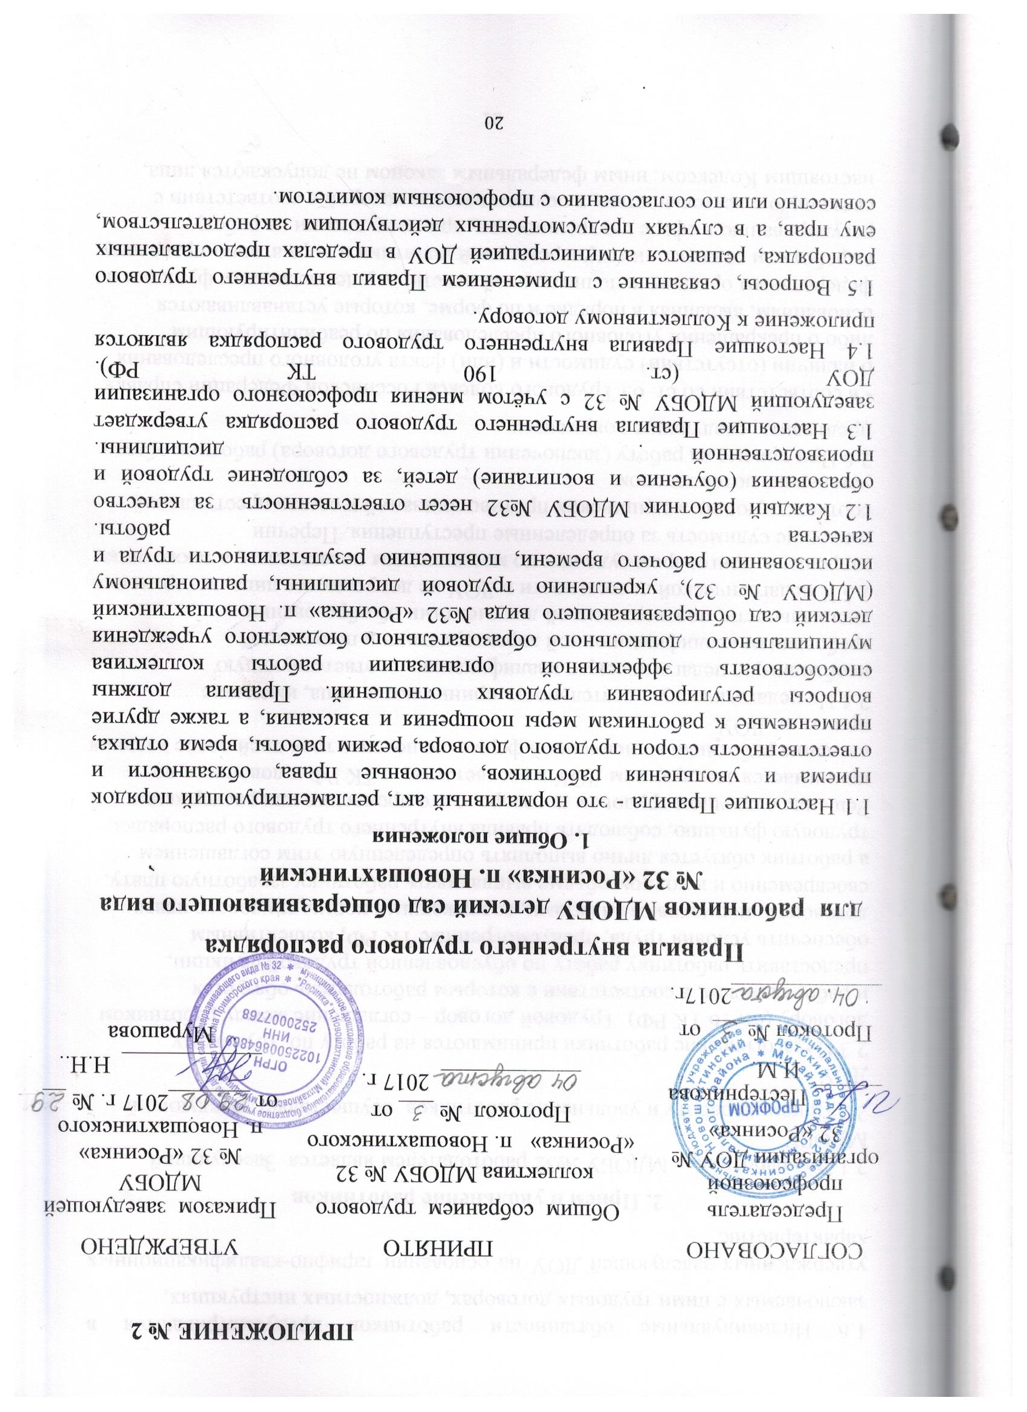

1.6 Индивидуальные обязанности работников предусматриваются в заключаемых с ними трудовых договорах, должностных инструкциях,
утверждённых заведующей ДОУ на основании тарифно-квалификационных характеристик.
2. Прием и увольнение работников
2.1 Для работников МДОБУ №32 работодателем является Заведующий МДОБУ.
2.2 Прием на работу и увольнение работников осуществляет заведующий
ДОУ.
2.3 Педагогические работники принимаются на работу по трудовому договору (ст. 16 ТК РФ). Трудовой договор – соглашение между работником и работодателем, в соответствии с которым работодатель обязуется предоставить работнику работу по обусловленной трудовой функции, обеспечить условия труда, предусмотренные ТК РФ, коллективным договором, нормативными актами, содержащими нормы трудового права, своевременно и в полном объеме выплачивать работнику заработную плату, а работник обязуется лично выполнять определенную этим соглашением трудовую функцию, соблюдать правила внутреннего трудового распорядка. Решение о срочном трудовом договоре, о его продлении или расторжении принимается заведующим ДОУ в соответствии с ТК РФ и доводится до сведения работника в письменной форме не позднее трех дней после издания приказ по ДОУ.
2.4 На педагогическую деятельность принимаются лица, имеющие необходимую педагогическую квалификацию, соответствующую требованиям квалификационной характеристики и полученной специальности, подтвержденной документами об образовании.
2.5 К педагогической деятельности в ДОУ не допускаются лица, которым она запрещена приговором суда или по медицинским показателям, а также лица, имеющие судимость за определенные преступления. Перечни соответствующих медицинских противопоказаний и состав преступлений устанавливаются законом.
2.6 При приеме на работу (заключении трудового договора) работник обязан предъявить следующие документы:
- в соответствии со ст. 65 Трудового кодекса Российской Федерации справку о наличии (отсутствии) судимости и (или) факта уголовного преследования либо о прекращении уголовного преследования по реабилитирующим основаниям, выданная в порядке и по форме, которые устанавливаются федеральным органом исполнительной власти, осуществляющим функции по выработке и реализации государственной политики и нормативно-правовому регулированию в сфере внутренних дел, при поступлении на работу, связанную с деятельностью, к осуществлению которой в соответствии с настоящим Кодексом, иным федеральным законом не допускаются лица, имеющие или имевшие судимость, подвергающиеся или подвергавшиеся уголовному преследованию;
- паспорт или иной документ, удостоверяющий личность;
- трудовую книжку за исключением случаев, когда трудовой договор заключается впервые или работник поступает на работу на условиях совместительства (для лиц, поступающих на работу впервые, справку о последнем занятии, выданную по месту жительства);
- документы об образовании, квалификации, наличии специальных знаний или профессиональной подготовке, наличии квалификационной категории, если этого требует работа;
- страховое свидетельство государственного пенсионного страхования;
- медицинское заключение об отсутствии противопоказаний по состоянию здоровья для работы в ДОУ;
- свидетельство о постановке на учет в налоговом органе;
- документы воинского учета – для военнообязвных и лиц, подлежащих призыву на военную службу.
2.7 Лица, поступающие на работу по совместительству, предъявляют копию, справку с места основной работы на разрешение работать по совместительству с указанием должности, графика работы, квалификационной категории.
2.8 Прием на работу осуществляется в следующем порядке:
- оформляется заявление кандидата на имя заведующего ДОУ;
- составляется и подписывается трудовой договор;
- издается приказ о приеме на работу, который доводится до сведения нового работника под подпись;
- оформляется личное дело на нового работника (листок по учету кадров; автобиография; копии документов об образовании, квалификации, профподготовке; медицинское заключение об отсутствии противопоказаний; выписки из приказов о назначении, переводе, повышении, увольнении).
Прием на работу без вышеперечисленных документов не допускается.
2.9. При приеме работника на работу или при переводе его на другую работу заведующий ДОУ детский сад обязан:
- разъяснить его права и обязанности;
- познакомить с должностной инструкцией, содержанием и объемом его работы, с условиями оплаты его труда;
- познакомить с правилами внутреннего трудового распорядка, санитарии, противопожарной безопасности, другими правилами охраны труда сотрудников, требованиями безопасности жизнедеятельности детей и зафиксировать сведения о их проведении в журнале инструктажей установленного образца.
2.10. Трудовые книжки хранятся у заведующего ДОУ детский сад наравне с ценными документами, в условиях, гарантирующих их недоступность для посторонних лиц.
2.11. Перевод работника на другую работу производится только с его согласия за исключением случаев, предусмотренных в ст. 74 ТК РФ (по производственной необходимости, для замещения временно отсутствующего работника). При этом работник не может быть переведен на работу, противопоказанную ему по состоянию здоровья. Продолжительность перевода на другую работу не может превышать одного месяца в течение календарного года.
2.12. В связи с изменениями в организации работы МДОБУ №32 (введение новых форм обучения и воспитания и т.п.) допускается при продолжении работы в той же должности, по специальности, квалификации изменение существенных условий труда работника: системы и размеров оплаты труда, льгот, режима работы, установление или отмена неполного рабочего времени, совмещение профессий, изменение наименования должностей и другие. Об этом работник должен быть поставлен в известность в письменной форме не позднее чем за два месяца до их введения (ст. 73 ТК РФ).

Если прежние существенные условия труда не могут быть сохранены, а работник не согласен на продолжение работы в новых условиях, то трудовой договор прекращается в соответствии с п. 7 ст. 77 ТК РФ.

2.13 Срочный трудовой договор (ст. 59 ТК РФ), заключенный на определенный срок (не более пяти лет), расторгается с истечением срока его действия, о чем работник должен быть предупрежден в письменной форме не менее, чем за три дня до увольнения. В случае, если ни одна из сторон не потребовала расторжения срочного трудового договора, а работник продолжает работу после истечения срока трудового договора, трудовой договор считается заключенным на неопределенный срок.
2.14 Увольнение в связи с сокращением штата или численности работников либо по несоответствию занимаемой должности, допускается при условии, если невозможно перевести увольняемого работника с его согласия на другую работу и по получении предварительного согласия соответствующего выборного профсоюзного органа ДОУ.

2.15 Трудовой договор, заключенный на неопределенный срок, а также срочный трудовой договор до истечения срока его действия могут быть расторгнуты администрацией ДОУ лишь в случаях, предусмотренных статьями 81 и 83 Трудового Кодекса РФ.
2.16 Прекращение трудового договора возможно только по основаниям, предусмотренными законодательством (ст. 73, 75, 78, 80, 81, 83, 84, 336 ТК РФ). Работники имеют право расторгнуть трудовой договор, письменно предупредив руководителя МДОБУ за две недели. Прекращение трудового договора оформляется приказом по ДОУ.
2.17. В день увольнения, заведующий ДОУ детский сад обязан выдать работнику его трудовую книжку с внесенной в нее записью об увольнении и произвести с ним окончательный расчет, а также по письменному заявлению работника копии документов, связанных с его работой. Днем увольнения считается последний день работы.
3. Основные обязанности работодателя
Администрация ДОУ детский сад обязана:
3.1. Обеспечить соблюдение работниками ДОУ обязанностей, возложенных на них должностными инструкциями, Уставом ДОУ и правилами внутреннего распорядка.
3.2. Соблюдать законы и иные нормативные правовые акты, локальные акты, условия коллективного договора, соглашений и трудовых договоров;
3.3. Своевременно выполнять предписания государственных и контрольных органов
3.4. Создавать условия для улучшения качества работы, своевременно подводить итоги, поощрять лучших работников с учетом мнения профсоюза, повышать роль морального и материального стимулирования.
3.5. Обеспечить участие работников в управлении ДОУ, своевременно рассматривать замечания и предложения работников по совершенствованию образовательной деятельности.
3.6. Организовать труд воспитателей, специалистов, обслуживающего персонала в соответствии с их специальностью, квалификацией, опытом работы.
3.7. Закрепить за каждым работником соответствующее его обязанностям рабочее место и оборудование. Создать необходимые санитарно-гигиенические условия для работы персонала: содержать здание и помещения в чистоте, обеспечивать в них нормальную температуру, освещение; создать условия для хранения верхней одежды работников, организовать их питание.
3.8. Соблюдать правила охраны труда, строго придерживаться установленного рабочего времени и времени отдыха, осуществлять необходимые мероприятия по технике безопасности и производственной санитарии.
Принимать необходимые меры для профилактики травматизма, профессиональных и других заболеваний работников ДОУ детский сад и детей.
3.9. Обеспечить работников необходимыми методическими пособиями и хозяйственным инвентарем для организации эффективной работы.
3.10. Осуществлять контроль качеством воспитательно-образовательного процесса, выполнением образовательных программ.
3.11 Своевременно рассматривать предложения работников, направленные на улучшение работы ДОУ детский сад, поддерживать и поощрять лучших работников.
3.12. Обеспечивать условия для систематического повышения квалификации работников, прохождения аттестации, для совмещения работы с обучением в учебных заведениях.
3.13. Совершенствовать организацию труда, обеспечивать выполнение действующих условий оплаты труда, своевременно выдавать заработную плату и пособия.
3.14. Своевременно предоставлять отпуска работникам ДОУ детский сад в соответствии с утвержденным на год графиком.
3.15. Стремиться к созданию высококвалифицированного творческого коллектива работников, обеспечивать личностное развитие каждого воспитанника с учетом его индивидуальных особенностей, склонностей, интересов и состояния здоровья.
3.16. Обеспечивать сохранность имущества ДОУ.
3.17 Чутко относиться к повседневным нуждам работников, обеспечивать предоставление им установленных льгот и преимуществ, при возможности содействовать улучшению их жилищно-бытовых условий.
3.18. Нести ответственность за жизнь и здоровье детей во время пребывания их в ДОУ. Обо всех случаях травматизма сообщать в соответствующие органы управления образованием в установленном порядке.
3.19. Заработная плата выплачивается за текущий месяц не реже 2 раза в месяц в денежной форме.
Днями выплаты заработной платы являются: за первую половину месяца 25 числа текущего месяца, за вторую половину месяца 10 числа следующего за расчетным месяцем.

4. Основные обязанности и права работников
Работники ДОУ детский сад обязаны:
4.1 Добросовестно исполнять свои трудовые обязанности, соблюдать настоящие Правила, трудовую дисциплину, своевременно и точно выполнять распоряжения работодателя и непосредственного руководителя, использовать все рабочее время для производительного труда
4.2 Неукоснительно выполнять правила охраны труда и техники безопасности. Обо всех случаях травматизма незамедлительно сообщать администрации. Соблюдать правила противопожарной безопасности, производственной санитарии и гигиены. Незамедлительно сообщать работодателю, либо непосредственному руководителю о ситуации, представляющей угрозу жизни и здоровью людей, сохранности имущества работодателя;
4.3. Проходить в установленные сроки медицинский осмотр, соблюдать санитарные правила и нормы, гигиену труда;
4.4. Своевременно заполнять и аккуратно вести установленную документацию;
4.5. Нести ответственность за жизнь, физическое и психическое здоровье воспитанников, обеспечивать охрану их жизни и здоровья, соблюдать санитарные правила и нормы, отвечать за воспитание и обучение, выполнять требования медицинского персонала, связанные с охраной и укреплением здоровья детей, защищать их от всех форм физического и психического насилия;
4.6. Соблюдать этические нормы поведения на работе. Быть внимательными и вежливыми с членами коллектива Учреждения и родителями (законными представителями) воспитанников;
4.7. Сотрудничать с семьей по вопросам воспитания, обучения и оздоровления детей;
4.8. Качественно и в срок выполнять задания и поручения, работать над повышением своего профессионального уровня;
4.9. Поддерживать чистоту и порядок на своем рабочем месте, в служебных и иных помещениях, соблюдать установленный порядок хранения документов и материальных ценностей. Бережно относиться к имуществу работодателя и других работников;
4.10. Не использовать для выступлений и публикаций в средствах массовой информации сведений, полученных в силу служебного положения, распространение которых может нанести вред работодателю и его работникам.
4.11. Допускать на свои занятия администрацию и представителей общественности.
4.12. Неукоснительно выполнять режим дня, заранее тщательно готовиться к занятиям, изготовлять педагогические пособия, дидактические игры, в работе с детьми использовать ТСО, слайды, различные виды театра.
4.13. Участвовать в работе педагогических советов ДОУ детский сад, изучать педагогическую литературу, знакомиться с опытом работы других воспитателей.
4.14. Вести работу в методическом кабинете, готовить выставки, каталоги, подбирать методический материал для практической работы с детьми, оформлять наглядную педагогическую агитацию, стенды.
4.19. Совместно с музыкальным руководителем готовить развлечения, праздники, принимать участие в праздничном оформлении ДОУ детский сад.
4.20. Работать в тесном контакте с учителем-логопедом, с педагогом-психологом, с руководителем физической культуры, с музыкальным руководителем, со вторым педагогом и помощником воспитателя в своей группе.
4.21. Четко планировать свою учебно-воспитательную деятельность, держать администрацию в курсе своих планов; вести дневник наблюдений за детьми во время занятий, до и после.
4.22. Уважать личность ребенка, изучать его индивидуальные особенности, знать его склонности и особенности характера, помогать ему в становлении и развитии личности.
4.21. Приказом заведующего ДОУ в дополнение к основной деятельности на воспитателей может быть возложено выполнение обязанностей по заведованию учебно-опытными участками, а также выполнение других образовательных функций.
Работники МДОБУ имеют право:
4.22. на самостоятельное определение форм, средств и методов своей педагогической деятельности в рамках основной общеобразовательной программы МДОБУ;
4.23. определение по своему усмотрению темпов прохождения того или иного раздела программы;
4.24. проявление творчества, инициативы;
4.25. уважение и вежливое обращение со стороны администрации, воспитанников, родителей (законных представителей);
4.26. обращаться при необходимости к родителям для усиления контроля с их стороны за поведением и развитием детей.
4.27. моральное и материальное поощрение по результатам своего труда;
4.28. повышение категории по результатам своего труда;
4.29. совмещение профессий, должностей;
4.30. получение рабочего места, соответствующего санитарно-гигиеническим нормам, нормам охраны труда, снабженного необходимым оборудованием, пособиями и иными материалами;
4.31. получение достоверной информации от работодателя, соответствующих государственных органов и общественных организаций об условиях и охране труда на рабочем месте, о существующем риске повреждения здоровья, а также о мерах по защите от воздействия вредных и (или) опасных производственных факторов;
4.32. отказ от выполнения работ в случае возникновения опасности для жизни и здоровья вследствие нарушения требований охраны труда, за исключением случаев, предусмотренных федеральными законами, до устранения такой опасности;
4.33. обеспечение средствами индивидуальной коллективной защиты в соответствии с требованиями охраны труда за счет средств работодателя;
4.34. обучение безопасным методам и приемам труда за счет средств работодателя;
4.35. профессиональную переподготовку за счет средств работодателя в случае ликвидации рабочего места вследствие нарушения требований охраны труда;
4.36. запрос о проведении проверки условий и охраны труда на рабочем месте органами государственного контроля соблюдения законодательства о труде и охране труда лицами, осуществляющими государственную экспертизу условий труда, а также органами профсоюзного контроля;
4.37. обращение в органы государственной власти РФ, субъектов РФ и органы местного самоуправления, к Учредителю, а также в профессиональные союзы, их объединения и иные полномочные представительные органы по вопросам охраны труда;
4.38. личное участие или участие через своих представителей в рассмотрении вопросов, связанных с обеспечением безопасных условий труда на его рабочем месте, и в расследовании происшедшего с ним несчастного случая на производстве или профессионального заболевания.
4.39. Быть избранным в органы самоуправления.
5. Рабочее время и его использование
5.1. В соответствии с действующим трудовым законодательством РФ, для сотрудников Учреждения устанавливается 5-дневная рабочая неделя. Нормальная продолжительность рабочего времени не может превышать 40 часов в неделю, для педагогических работников 36 часов в неделю. Выходные дни – суббота, воскресенье. График работы сотрудников учреждения утверждается работодателем по согласованию с профсоюзным комитетом Учреждения. Накануне праздничных дней продолжительность рабочей смены сокращается на 1 час.
5.2. Время работы административного персонала и перерыв на обед устанавливается в графике рабочего времени
Время работы воспитателей
- первая смена – с 7.30 до 14.48
- вторая смена – с 10.48 до 18.00. (воспитатель ведет учет доработки часов по установленной форме и отчитывается перед старшим воспитателем)
Время работы технического персонала и перерыв на обед устанавливается в графике рабочего времени.
Время работы специалистов устанавливается в соответствии с расписанием образовательной деятельности и меняется ежегодно.
Работа работников пищеблока производится по графику сменности.
Работа сторожей организуется в соответствии с производственным графиком на календарный год.
5.3. В соответствии со ст. 112 ТК РФ нерабочими праздничными днями являются:
- 1.2.3.4.5.6,и 8 января -Новогодние каникулы;
- 7 января – Рождество Христово;
- 23 февраля – День защитника отечества;
- 8 марта – международный женский день;
- 1 мая – праздник Весны и Труда;
- 9 мая – День Победы;
- 12 июня – День России;
- 4 ноября – День народного единства.
При совпадении выходного и нерабочего праздничного дней выходной день переносится на следующий после праздничного рабочий день.
В целях рационального использования работниками выходных и праздничных дней Правительство РФ вправе переносить выходные дни на другие дни.
5.4. Работа в выходные и нерабочие праздничные дни, как правило, запрещается. Привлечение к работе в эти дни допускается с письменного согласия работника с учетом мнения профсоюзного комитета.
5.5. Работникам предоставляются ежегодные отпуска с сохранением места работы (должности) и среднего заработка. Очередность предоставления оплачиваемых отпусков определяется ежегодно в соответствии с графиком отпусков, утверждаемых работодателем с учетом мнения профсоюзного комитета не позднее чем за 2 недели до наступления календарного года. О времени начала отпуска работник должен быть извещен не позднее чем за 2 недели до его начала. Отдельным категориям работников, предусмотренных федеральными законами, ежегодный оплачиваемый отпуск предоставляется по их желанию в удобное для них время.
5.6. Администрация Учреждения организует учет рабочего времени и его использования всеми сотрудниками Учреждения. В случае неявки на работу по болезни работник обязан срочно известить об этом администрацию, а также предоставить лист временной нетрудоспособности в первый день выхода на работу.
5.7. Общие собрания трудового коллектива проводятся по мере необходимости, но не реже одного раза в год.
Заседания педагогического совета проводятся не реже двух раз в год.
Все заседания проводятся в нерабочее время и не должны продолжаться более двух часов, родительские собрания - более полутора часов.
5.8. Посторонним лицам разрешается присутствовать в ДОУ детский сад по согласованию с администрацией.
5.9. Не разрешается делать замечаний педагогическим работникам по поводу их работы во время проведения занятий, в присутствии детей и родителей.
5.10. В помещениях ДОУ детский сад запрещается:
- находиться в верхней одежде и головных уборах;
- громко разговаривать и шуметь в коридорах;
- курить на территории ДОУ детский сад.
6. Поощрения за успехи в работе
6.1. За образцовое выполнение трудовых обязанностей, новаторство в труде и другие достижения в работе применяются следующие поощрения:
- объявление благодарности;
- премирование;
- награждение ценным подарком;
- награждение почетной грамотой
- знаком отличия.
6.2. Поощрения применяются администрацией совместно или по согласованию с соответствующим профсоюзным органом.
6.3. Поощрения объявляются приказом заведующего ДОУ детский сад и доводятся до сведения коллектива, запись о поощрении вносится в трудовую книжку работника.
6.4. Работникам, успешно и добросовестно выполняющим свои трудовые обязанности, в первую очередь предоставляются преимущества и льготы в области социально-культурного, бытового и жилищного обслуживания. За особые трудовые заслуги работники представляются в вышестоящие органы к поощрению, наградам и присвоению званий.
8. Взыскания за нарушения трудовой дисциплины
7.1. Нарушение трудовой дисциплины, т.е. неисполнение или ненадлежащее исполнение вследствие умысла, самонадеянности либо небрежности работника возложенных на него трудовых обязанностей, влечет за собой применение мер дисциплинарного или общественного воздействия, а также применение иных мер, предусмотренных действующим законодательством.
7.2. За совершение дисциплинарного проступка, то есть неисполнение или ненадлежащее исполнение работником по его вине возложенных на него трудовых обязанностей, работодатель имеет право применить следующие дисциплинарные взыскания:
- замечание;
- выговор;
- увольнение по соответствующим основаниям.
7.3. Увольнение в качестве дисциплинарного взыскания может быть применено за систематическое неисполнение работником без уважительных причин обязанностей, возложенных на него трудовым договором, уставом ДОУ детский сад или правилами внутреннего трудового распорядка, если к работнику ранее применялись меры дисциплинарного или общественного взыскания, за прогул без уважительных причин, а также за появление на работе в нетрезвом состоянии.
Прогулом считается неявка на работу без уважительных причин в течение всего рабочего дня, а также отсутствие на работе более 4 часов в течение рабочего дня.
7.4. За каждое нарушение может быть наложено только одно дисциплинарное взыскание. Меры дисциплинарного взыскания применяются должностным лицом, наделенным правом приема и увольнения данного работника.
7.5. До применения взыскания от нарушителя трудовой дисциплины требуется предоставить объяснение в письменной форме. Отказ от дачи письменного объяснения либо устное объяснение не препятствуют применению взыскания. В случае отказа работника дать указанное объяснение составляется соответствующий акт. Отказ работника дать объяснение не является препятствием для применения дисциплинарного взыскания. Дисциплинарное взыскание применяется не позднее 1 месяца со дня обнаружения проступка, не считая времени болезни работника, пребывания его в отпуске, а также времени, необходимого на учет мнения представительного органа работников. Дисциплинарное взыскание не может быть применено позднее 6 месяцев со дня совершения проступка, а по результатам ревизии, проверки финансово-хозяйственной деятельности или аудиторской проверки – не позднее 2 лет со дня его совершения. В указанные сроки не включается время производства по уголовному делу.
7.6. Дисциплинарное расследование нарушений педагогическим работником норм профессионального поведения может быть проведено только по поступившей на него жалобе, поданной в письменной форме. Копия жалобы должна быть вручена педагогическому работнику. Ход дисциплинарного расследования и принятые по его результатам решения могут быть преданы гласности только с согласия заинтересованного работника за исключением случаев, предусмотренных законом (запрещение педагогической деятельности, защита интересов воспитанников).
7.7. Приказ о применении дисциплинарного взыскания с указанием мотивов его применения предъявляется работнику под расписку в течение 3 рабочих дней со дня его издания. В случае отказа работника подписывать указанный приказ составляется соответствующий акт.
7.8. Дисциплинарное взыскание может быть обжаловано работником в государственной инспекции труда или органах по рассмотрению индивидуальных трудовых споров.
7.9. Если в течение одного года со дня применения дисциплинарного взыскания работник не будет подвергнут новому взысканию, то он считается не имеющим дисциплинарного взыскания. Дисциплинарное взыскание может быть снято до истечения 1 года со дня его применения работодателем со собственной инициативе, просьбе самого работника, ходатайству его непосредственного руководителя или представительного органа работников.
7.10. Взыскание применяется не позднее одного месяца со дня обнаружения нарушений трудовой дисциплины, не считая времени болезни и отпуска работника.
Взыскание не может быть применено позднее шести месяцев со дня совершения нарушения трудовой дисциплины.
7.11. Взыскание объявляется приказом по ДОУ детский сад. Приказ должен содержать указание на конкретное нарушение трудовой дисциплины, за которое налагается данное взыскание, мотивы применения взыскания. Приказ объявляется работнику под подпись в трехдневный срок со дня подписания.
7.12. К работникам, имеющим взыскания, меры поощрения не применяются в течение срока действия этих взысканий.
7.13. Взыскание автоматически снимается и работник считается не подвергшимся дисциплинарному взысканию, если он в течение года не будет подвергнут новому дисциплинарному взысканию. Заведующий ДОУ детский сад вправе снять взыскание досрочно по ходатайству руководителя или трудового коллектива, если подвергнутый дисциплинарному взысканию не совершил нового проступка и проявил себя как добросовестный работник.
7.14. Педагогические работники ДОУ детский сад, в обязанности которых входит выполнение воспитательных функций по отношению к детям, могут быть уволены за совершение аморального проступка, несовместимого с продолжением данной работы. К аморальным проступкам могут быть отнесены рукоприкладство по отношению к детям, нарушение общественного порядка, в том числе и не по месту работы, другие нарушения норм морали, явно не соответствующие социальному статусу педагога.
Педагоги ДОУ детский сад могут быть уволены за применение методов воспитания, связанных с физическим и (или) психическим насилием над личностью воспитанников Закона РФ "Об образовании".
Указанные увольнения не относятся к мерам дисциплинарного взыскания.
7.15. Увольнение в порядке дисциплинарного взыскания, а также увольнение в связи с аморальным проступком и применением мер физического или психического насилия производятся без согласования с профсоюзным органом.
7.16. Трудовой коллектив имеет право на выражение недоверия любому члену руководства и на ходатайство вышестоящему руководству о его замене.
7.17. С правилами внутреннего трудового распорядка должны быть ознакомлены все работники МДОБУ.

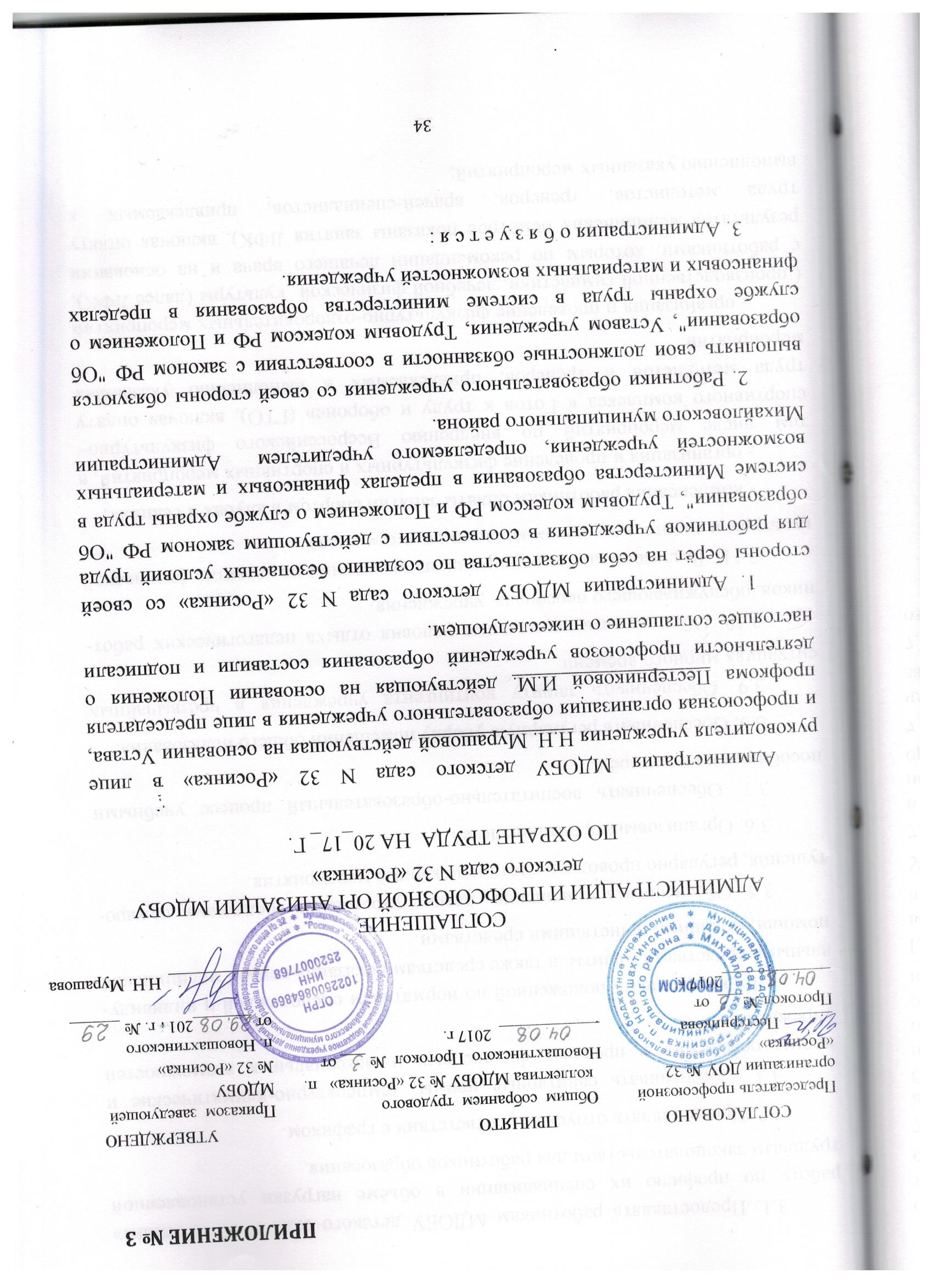

3.1. Предоставлять работникам МДОБУ детского сада N 32 «Росинка» работу по профилю их специализации в объёме нагрузки установленной трудовым законодательством для работников образования.
3.2. Предоставлять отпуска в соответствии с графиком.
3.3. Обеспечивать санитарные нормы, температурно-климатические и нормы освещения в пределах финансовых и материальных возможностей учреждения.
3.4. Обеспечивать положенной по нормативам спецодеждой и индивидуальными средствами защиты, а также средствами оказания первой медицинской помощи, моющими и чистящими средствами.
3.5. Обеспечивать помещения здания учреждения средствами пожаротушения, регулярно проводить противопожарные мероприятия.
3.6. Организовывать питание детей.
3.7. Обеспечивать воспитательно-образовательный процесс учебными пособиями и инвентарём.
З.8. Обеспечивать регулярную уборку помещений общего пользования.
3.9. Обеспечивать защиту контингента учреждения в чрезвычайных ситуациях мирного времени.
3.10. Обеспечивать нормальные условия отдыха педагогических работников, обслуживающего персонала учреждения.
3.11. Реализовывать мероприятия, направленные на развитие физической культуры и спорта в трудовом коллективе, в том числе
- компенсация работникам оплаты занятий спортом в клубах и секциях;
- организация и проведение физкультурных и спортивных мероприятий, в том числе мероприятий по внедрению Всероссийского физкультурно– спортивного комплекса « Готов к труду и обороне» (ГТО), включая оплату труда методистов и тренеров, привлекаемых к выполнению указанных мероприятий.
- организация и проведение физкультурно-оздоровительных мероприятий ( производственной гимнастики, лечебной физической культуры (далее ЛФК), с работниками, которым по рекомендации лечащего врача и на основании результатов медицинских осмотров показаны занятия ЛФК), включая оплату труда методистов, тренеров, врачей-специалистов, привлекаемых к выполнению указанных мероприятий;
- приобретение, содержание и обновление спортивного инвентаря;

4. Работники учреждения о б я з у ю т с я :
4.1. Соблюдать требования охраны труда и санитарной гигиены требовать их соблюдения от воспитанников.
4.2. Выполнять свои должностные обязанности по охране труда, вести документацию по охране труда в соответствии с положением о службе охраны труда в системе Министерства образования.
4.3. Обеспечивать соблюдение санитарных правил и организовывать в группах проветривание и влажную уборку.
4.4. Обеспечивать контроль поведения воспитанников на экскурсиях с целью предупреждения несчастных случаев и травматизма.
4.5. Обеспечивать безопасность воспитанников при проведении различных мероприятий.
4.6. Оказывать помощь администрации при выполнении мероприятий по предупреждению и ликвидации чрезвычайных ситуаций.
5. При не выполнении работниками МДОБУ детского сада N 32 «Росинка» своих обязательств, предусмотренных данным соглашением, администрация учреждения имеет праве применить к работникам санкции, предусмотренные трудовым законодательством РФ.
6. При не выполнении администрацией образовательного учреждения своих обязательств, предусмотренных данным соглашением, работники образовательного учреждения имеют право обжаловать бездействие администрации в Управлении образования Михайловского муниципального района

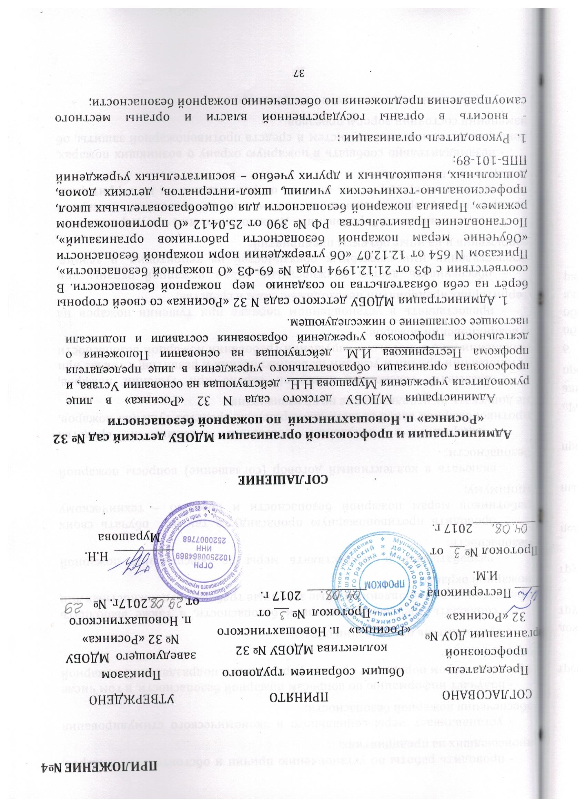
- проводить работы по установлению причин и обстоятельств пожаров, происшедших на предприятиях;
- устанавливает меры социального и экономического стимулирования обеспечения пожарной безопасности;
- получает информацию по вопросам пожарной безопасности, в том числе в установленном порядке от органов управления и подразделений пожарной охраны.
3 Руководитель организации обязан:
- соблюдать требования пожарной безопасности, а также выполнять предписания, постановления и иные законные требования должностных лиц пожарной охраны;
- разрабатывать и осуществлять меры по обеспечению пожарной безопасности;
- проводить противопожарную пропаганду, а так же обучать своих работников мерам пожарной безопасности и пожарно – техническому минимуму;
- включать в коллективный договор (соглашение) вопросы пожарной безопасности;
- содержать в исправном состоянии системы и средства противопожарной защиты, включая первичные средства тушения пожаров, не допускать их использование не по назначению;
- оказывать содействие пожарной охране при тушении пожаров, установлении причин и условий их возникновения и развития, а так же при выявлении лиц, виновных в нарушении требований пожарной безопасности и возникновении пожаров;
- предоставлять в установленном порядке при тушении пожаров на территориях предприятий необходимые силы и средства;
- обеспечивать доступ должностным лицам пожарной охраны при осуществлении ими служебных обязанностей на территории, в здания, сооружения и на иные объекты предприятий;
- предоставлять по требованию должностных лиц государственного пожарного надзора сведения и документы о состоянии пожарной безопасности на предприятии, а также о происшедших на их территориях пожарах и их последствиях;
- незамедлительно сообщать в пожарную охрану о возникших пожарах, неисправностях имеющихся систем и средств противопожарной защиты, об изменении состояния дорог и проездов;
- содействовать деятельности пожарных дружин.
4. Руководитель осуществляет непосредственное руководство системой пожарной безопасности в пределах своей компетенции в организации и несёт персональную ответственность за соблюдение требований пожарной безопасности.
5. Руководитель организации несёт ответственность за организацию и своевременность обучения в области пожарной безопасности, проверку знаний пожарной безопасности работников, за организацию обучения пожарно - техническому минимуму в организации в порядке, установленном законодательством Российской Федерации.

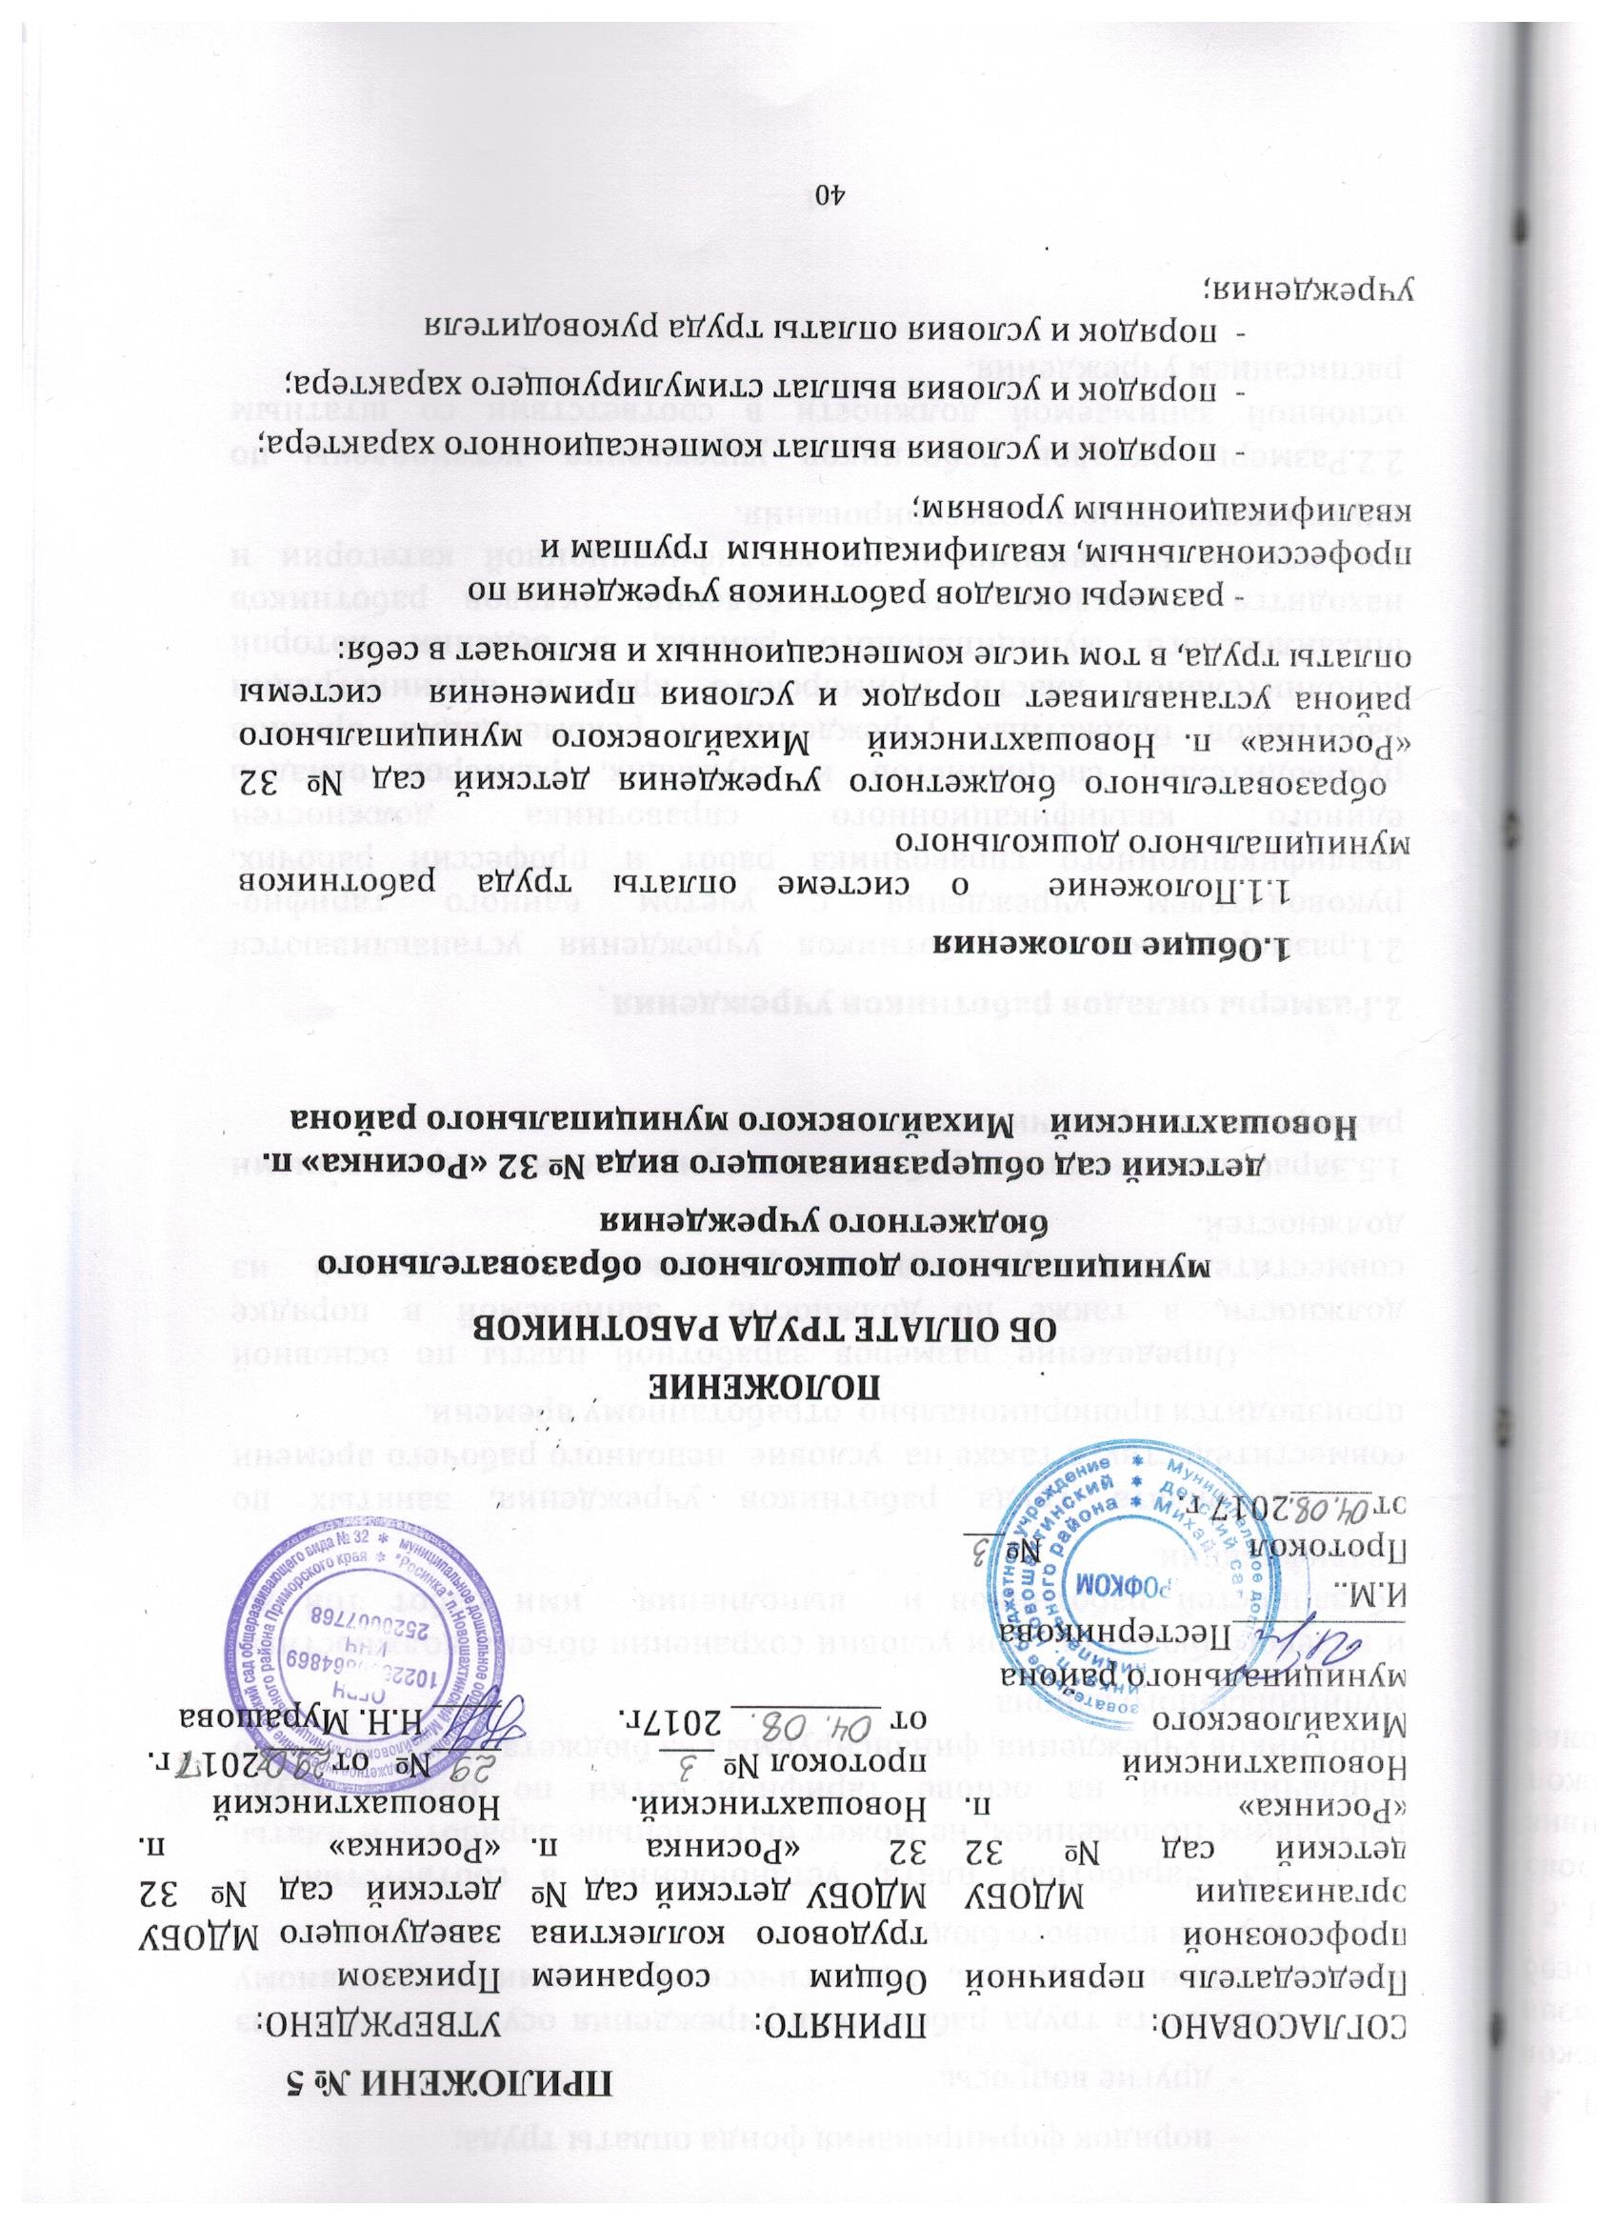

- порядок формирования фонда оплаты труда;
- другие вопросы.
1.2.Оплата труда работников учреждения осуществляется из муниципального бюджета, педагогическому и административному персоналу - из краевого бюджета
1.3. Заработная плата, установленная в соответствии с настоящим Положением, не может быть меньше заработной платы, выплачиваемой на основе тарифной сетки по оплате труда работников учреждения, финансируемых из бюджета Михайловского муниципального района
и краевого бюджета, при условии сохранения объема должностных обязанностей работников и выполнения ими работ той же квалификации.
1.4.Оплата труда работников учреждения, занятых по совместительству, а также на условие неполного рабочего времени производится пропорционально отработанному времени.
Определение размеров заработной платы по основной должности, а также по должности, занимаемой в порядке совместительства, производится раздельно по каждой из должностей.
1.5.Заработная плата работников учреждения предельными размерами не ограничивается.

2.Размеры окладов работников учреждения
2.1.размеры окладов работников учреждения устанавливаются руководителем учреждения с учетом единого тарифно- квалификационного справочника работ и профессий рабочих, единого квалификационного справочника должностей руководителей, специалистов и служащих, размеров окладов работников бюджетных учреждений и рекомендаций органов исполнительной власти Приморского края и администрации Михайловского муниципального района, в ведении которой находится учреждение, по установлению окладов работников учреждения в зависимости от квалификационной категории и внутридолжностного категорирования.
2.2.Размеры окладов работников учреждения, установлены по основной занимаемой должности в соответствии со штатным расписанием учреждения.
2.3. квалификационная категория учитывается при установлении окладов при работе педагогических работников по специальности, по которой им присвоена квалификационная категория.
Оклады с учетом квалификационной категории устанавливаются со дня издания приказа о присвоении квалификационной категории на весь срок ее действия.
2.4.Порядок отнесения к окладам профессий, должностей работников учреждения определен на основе требований тарифно-квалификационных характеристик по должностям работников образования, отраслевым должностям рабочих и служащих.
2.5.Оклад руководителя учреждения устанавливается в зависимости от уровня образования, стажа работы по специальности, квалификационной категории, почетного звания и на основании группы учреждения по оплате труда руководителей и специалистов, определяемой по объемным показателям учреждения.
2.6..Лица, не имеющие специальной подготовки или стажа работы, но обладающие достаточным практическим опытом и выполняющие качественно и в полном объеме возложенные Молодым специалистам, окончившим учреждения высшего или среднего профессионального образования и прибывшим в образовательное муниципальное учреждение по направлению, размеры окладов устанавливаются по соответствующему квалификационному уровню профессионально квалификационной группы без учета квалификационной категории.
Размеры окладов
№ п\п |  | Размеры окладов
 | 1.Перечень должностей (профессий)педагогического персонала учреждения
1. | Старший воспитатель
 | высшая квалификационная категория | 12073
 | 1 квалификационная категория | 10362
 | не имеющий квалификационной категории | 8019
2 | Воспитатель
 | высшая квалификационная категория | 12073
 | 1 квалификационная категория | 10362
 | не имеющий квалификационной категории (образование высшее) | 8019
 | не имеющий квалификационной категории (образование средне-специальное) | 7448
3. | Музыкальный руководитель
 | Высшая квалификационная категория | 12073
 | 1-я квалификационная категория | 10362
 | не имеющий квалификационной категории (образование высшее) | 8019
 | не имеющий квалификационной категории (образование средне-специальное)
4 | Педагог- психолог
 | Высшая квалификационная категория | 12073
 | 1-я квалификационная категория | 10362
 | не имеющий квалификационной категории (образование высшее | 8019
 | не имеющий квалификационной категории (образование средне-специальное | 7448
5 | Учитель-логопед
 | Высшая квалификационная категория | 12073
 | 1-я квалификационная категория | 10362
 | не имеющий квалификационной категории (образование высшее | 8019
 | не имеющий квалификационной категории (образование средне-специальное | 7448
6 | 2.Перечень должностей (профессий) учебно-вспомогательного и обслуживающего персонала
7 | младший воспитатель (высшее, среднее профессиональное образование без предъявления требований к стажу работы) | 6000
8 | Младший воспитатель(начальное профессиональное, среднее(полное) общее образование и профессиональная подготовка в области образования и педагогики без предъявления требований к стажу работы) | 5700
9 | Бухгалтер | 6700
10 | Завхоз | 6200
 | Рабочие
11 | Рабочий по комплексному обслуживанию и ремонту | 5554
12 | Уборщик служебных помещений | 5554
13 | Дворник | 5554
14 | Сторож | 5554
15 | Злектрик | 5554
16 | Повар | 5554
17 | Помощник повара | 5554
18 | Кухонный работник | 5554
19 | Кастелянша | 5554
20 | Прачка | 5554
2.7 Молодым специалистам, окончившим учреждения высшего или среднего профессионального образования и прибывшим в образовательное муниципальное учреждение по направлению, размеры окладов устанавливаются по соответствующему квалификационному уровню профессионально квалификационной группы без учета квалификационной категории
2.8 Наличие у работников диплома государственного образца «бакалавр», «специалист», «магистр» дает право на установление им должностных окладов, предусмотренных для лиц, имеющих высшее профессиональное образование.
2.9.Изменение размеров должностных окладов работников производится в следующих случаях:
- при изменении величины минимальных окладов;
- при получении образования или восстановлении документов об образовании - со дня предоставления соответствующего документа.
- при присвоении квалификационной категории – со дня вынесения решения аттестационной комиссии.
2.10. При изменении у работника права на изменения размера должностного оклада в период пребывания его в ежегодном оплачиваемом отпуске, а также пребывании его в период временной нетрудоспособности выплата заработной платы, исходя из более высокого оклада, производится со дня окончания отпуска или временной нетрудоспособности.
2.11. В соответствии с Порядком проведения Аттестации педагогических работников организация МДОБУ , утвержденным приказом Минобрнауки России от 07.04.2014г. от №276 при выполнении ими педагогической работы с учетом имеющейся квалификационной категории за выполнения ими педагогической работы по должности с другим наименованием, по которым не установлена квалификационная категория в следующих случаях:
- при работе в должности, по которой установлена квалификационная категория, не зависимо от типа образовательной организации
- при возобновлении работы в должности, по которой установлена квалификационная категория, не зависимо от перерыва в работе
- при выполнении педагогической работы на разных должностях, по которым совпадают должностные обязанности, учебные программы, профили работы
Должность по которой установлена квалификационная категория | Должность при которой при оплате труда учитывается квалификационная категория
Старший воспитатель  воспитатель | воспитатель  старший воспитатель

2. 12.Специалистам учреждения устанавливается доплата за работу в учреждении, расположенном в сельском населенном пункте, в размере 25 процентов.

3.Порядок и условия выплат компенсационного характера
Работникам учреждения устанавливаются следующие выплаты компенсационного характера:
3.1.Выплаты работникам, занятым на тяжелых работах, работах с вредным и (или) опасными и иными условиями труда, устанавливаются по результатам аттестации рабочих мест.
Минимальная величина доплаты не может быть менее четырех процентов оклада.
Если по итогам аттестации рабочее место признается безопасным, то осуществление указанной выплаты не производится.
Указанные доплаты начисляются за время фактической занятости работников на таких рабочих местах.
3.2. Выплаты за работу в местностях с особыми климатическими условиями.
За работу в местностях с особыми климатическими условиями к оплате труда работников применяются установленные действующим законодательством районный коэффициент к заработной плате работников учреждений Михайловского муниципального района, процентные надбавки к заработной плате за стаж работы в южных районах Дальнего Востока.
Выплаты за работу в местностях с особыми климатическим условиями работникам учреждения выплачиваются в порядке и размере, установленными действующим законодательством:
- районный коэффициент - 30 процентов;
Процентная надбавка к заработной плате за стаж работы в южных районах Дальнего Востока – 10 процентов по истечению первого года работы, с с увеличением на 10 процентов за каждые последующие два года работы, но не свыше 30 процентов заработка, молодежи до 30 лет, проживающей в южных районах Дальнего Востока не менее одного года, процентная надбавка к заработной плате устанавливается в размере 10 процентов за каждые шесть месяцев работы, но не свыше 30 процентов.
3.3.Выплаты за работу в условиях, отклоняющихся от нормальных.
3.3.1.Выплаты за работу в условиях, отклоняющихся от нормальных, устанавливаются при выполнении работ различной квалификации в соответствии со статьей 150 Трудового кодекса Российской Федерации (далее – ТК РФ), при совмещении профессий (должностей) – статьей 151 ТК РФ, сверхурочной работе – 152ТК РФ, в работе в выходные и нерабочие праздничные дни – статьей 153 ТК РФ.
3.3.2. Выплаты при выполнение работы в ночное время, устанавливаются в соответствии со статьей 154 ТК РФ.
Размер повышения оплаты труда за работу в ночное время (с22 часов до 6 часов) составляет 35 процентов оклада, рассчитанного за каждый час работы в ночное время.
3.4.Все выплаты, за исключением выплат, предусмотренных пунктом 3.2., исчисляются исходя из оклада работника.

4.Порядок и условия выплат стимулирующего характера
4.1.Работникам учреждения производится следующие выплаты стимулирующего характера:
- выплата за качество выполняемых работ;
- выплата за высокие результаты труда;
- выплата за выслугу лет;
- выплата за наличие квалификационной категории;
- выплата педагогическим работникам за работу в дошкольном образовательном учреждении, имеющим статус – « детский сад общеразвивающего вида».
К выплатам стимулирующего характера относятся выплаты, направленные на стимулирование работников учреждений к качественному результату труда, а также поощрение за выполненную работу.
4.2.Выплаты за качество выполняемых работ.
4.2.1.Работникам учреждения устанавливаются выплаты за качество выполняемых работ.
Размеры и условия выплат за качество выполняемых работ устанавливаются коллективным договором, соглашениями, локальными нормативными актами в соответствии с трудовым законодательством и иными нормативными правовыми актами, содержащими нормы трудового права.
При установлении выплат за качество выполненных работ учитываются:
- участие воспитанников в муниципальных, региональных и всероссийских конкурсах, смотрах и других общественно значимых мероприятиях;
- наполняемость воспитанников в группах учреждения при превышении нормативной наполняемости;
- использование инновационных технологий в образовательном процессе;
- качественная организация методической работы;
- отсутствие обоснованных жалоб на качество оказания муниципальных услуг;
- выполнение в полном объеме муниципального задания;
- обеспечение безаварийной и бесперебойной работы инженерных и хозяйственно-эксплуатационных систем жизнеобеспечения учреждения.
Предельный размер выплаты за качество работы устанавливается в размере до 100% должностного оклада.
При отсутствии или недостатке объема бюджетных средств и средств, поступающих от приносящей доход деятельности, руководитель учреждения вправе приостановить, уменьшить или отменить выплаты за качество выполненных работ.
4.3.Выплаты за высокие результаты работы
Размеры и условия выплат за высокие результаты работы устанавливаются коллективным договором, соглашениями, локальными нормативными актами в соответствии с трудовым законодательством и иными нормативными правовыми актами, содержащими нормы трудового права.
При установлении выплат за высокие результаты работы учитываются:
- наполняемость групп;
- участие в реализации отраслевых программ, проектов;
- поддержание уровня спортивного мастерства.
Предельный размер выплаты за высокие результаты труда устанавливается в размере до 100% должностного оклада.
При отсутствии или недостатке объема бюджетных средств и средств, поступающих от приносящей доход деятельности, руководитель учреждения вправе приостановить, уменьшить или отменить выплаты за высокие результаты труда.
4.4.Педагогическим работникам дошкольного образовательного бюджетного учреждения устанавливаются выплаты стимулирующего характера:
За выслугу лет – ежемесячно к должностному окладу при стаже работы в дошкольном образовательном учреждении в следующих размерах:
От 1 года до 3 лет – 10% оклада (должностного оклада);
От 3 до 15лет - 20% оклада (должностного оклада);
Свыше 5 лет – 30% оклада (должностного оклада).
4.5.Выплата педагогическим работникам за работу в дошкольном образовательном бюджетном учреждении, имеющим статус – « детский сад общеразвивающего вида» в размере 5% оклада ( должностного оклада);

5.Порядок и условия оплаты труда руководителя учреждения
Заработная плата руководителя учреждения состоит из должностного оклада, выплат компенсационного и стимулирующего характера.
Оклад руководителя учреждения устанавливается в зависимости от численности воспитанников с учетом повышающегося коэффициента к окладу воспитателя по максимальному квалификационному уровню.

Размеры окладов

Распределение учреждений по численности воспитанников | Размер повышающего коэффициента к окладу воспитателя по максимальному квалификационному уровню. | Должностной оклад руководителя
Дошкольное образовательное учреждение с численностью до 100 воспитанников | 1.3 | 15695
Дошкольное образовательное учреждение с численностью от 101до 150 воспитанников | 1.4 | 16902
Дошкольное образовательное учреждение с численностью от 151до 200 воспитанников | 1.5 | 18110
Дошкольное образовательное учреждение с численностью свыше 200 воспитанников | 1.55 | 18713
Размер окладов административного персонала
Наименование должности | Размер оклада
Главный бухгалтер | 9100
заместитель заведующего по административно хозяйственной части | 7500

Выплаты компенсационного характера устанавливаются для руководителя учреждения, в соответствии с разделом 3 настоящего Положения.
Руководителю муниципального учреждения устанавливаются следующие выплаты стимулирующего характера:
- за высокие результаты работы – ежемесячно с учетом достижения утвержденных целевых показателей деятельности учреждения. Предельный размер выплаты устанавливается в размере 100%, выслугу лет – ежемесячно к должностному окладу при стаже работы в дошкольном образовательном учреждении в следующих размерах:
От 1 года до 3 лет – 10% оклада (должностного оклада);
От 3 до 5лет - 20% оклада (должностного оклада);
Свыше 15 лет – 30% оклада (должностного оклада).
- за особые условия труда -
Целевые показатели деятельности муниципального учреждения ежегодно утверждаются управлением по вопросам образовании Оценку работы руководителя муниципального учреждения осуществляет комиссия по оценке выполнения целевых показателей деятельности учреждений , которые утверждает постановлением глава администрации.
Выплаты стимулирующего характера устанавливаются для заместителей руководителя муниципального учреждения в соответствии с разделом 4 настоящего Положения.
Руководителю и его заместителю устанавливается доплата за работу в учреждении, расположенном в сельском населенном пункте, в размере 25 процентов.
6.Формирование фонда оплаты труда

6.1.Фонд оплаты труда работников учреждения формируется за счет средств, направляемых на:
а)выплаты окладов ( должностных окладов);
б)выплаты работникам, занятым на тяжелых работах, работах с вредными и (или) опасными и иными особыми условиями труда ( в расчете на год);
в) выплаты за работу в местностях с особыми климатическими условиями ( в расчете на год).
г) выплаты за работу в условиях, отклоняющихся от нормальных( в расчете на год).
д) выплаты за выслугу лет руководителю, его заместителю, педагогическому персоналу.
е) выплата педагогическому персоналу за работу в дошкольном учреждении, имеющем статус – « детский сад общеразвивающего вида».
6.2.Фонд оплаты труда формируется, в пределах утвержденных бюджетных ассигнований исходя из норматива затрат на оказание единицы муниципальной услуги, утвержденного администрацией Михайловского муниципального района, в расчете на одного воспитанника.
6.3.Выплаты стимулирующего характера производятся в пределах экономии фонда оплаты труда, а также средств, полученных от приносящей доход деятельности.
Средства, полученные от приносящей доход деятельности, дополнительно направляются учреждением на оплату труда.
7.Порядок и условия почасовой оплаты труда
7.1.Почасовая оплата труда педагогическим работникам применяется при оплате:
- за часы, выполненные в порядке замещения отсутствующего по болезни или другой причине педагогического работника, продолжавшегося не более двух месяцев;
- при оплате за педагогическую работу специалистов предприятий, учреждений и организаций, привлекаемых для педагогической работы в учреждении.
Размер оплаты за один час указанной педагогической работы определяется путем деления оклада педагогического работника на установленную норму часов педагогического работника в неделю на среднемесячное количество рабочих часов, установленного по занимаемой должности.
Среднемесячное количество рабочих часов определяется путем умножения нормы часов педагогической работы в неделю, установленной за оклад педагогического работника, на количество рабочих дней в году по пятидневной рабочей неделе и деления полученного результата на 5-6(количество рабочих дней в неделю), а затем на 12(количество месяцев в году).
7.2.Руководитель учреждения в пределах фонда оплаты труда, если это целесообразно и не ущемляет интересов основных работников данного учреждения, может привлекать для проведения учебных занятий с воспитанниками высококвалифицированных специалистов (например, на непродолжительный срок для проведения отдельных занятий, курсов, лекций и т.д.).
Размер часовой оплаты определяется учреждением самостоятельно и утверждается локальным актом. В размеры часовых ставок заработной платы включается оплата за отпуск.
8.Другие вопросы оплаты труда
8.1.Штатное расписание учреждения утверждается руководителем учреждения, согласовывается учредителем учреждения, и включает в себя все должности специалистов (профессии рабочих) всего учреждения.
К штатному расписанию прилагается расчет педагогических ставок в соответствии с учебным планом.
8.2.Для выполнения работ, связанных с временным расширением объема оказываемых учреждению услуг, учреждение осуществляет привлечение - помимо работников, занимающих должности (профессии), предусмотренные штатным расписанием – других работников на условиях договора о возмездном оказании услуг за счет средств, полученных от приносящей доход деятельности.

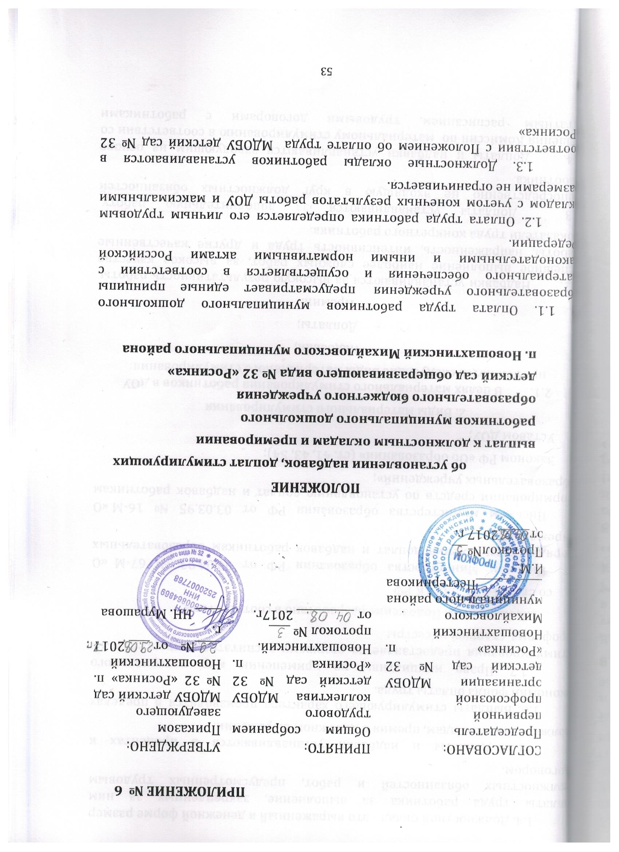

1.4. Должностной оклад - это выраженный в денежной форме размер оплаты труда работника за выполнение, закрепленных за ним должностных обязанностей и работ, предусмотренных трудовым договором.
1.5. Доплаты и надбавки устанавливаются в процентах к должностным окладам, премия в денежном выражении.
1.6. Выплаты стимулирующего характера производятся в пределах экономии фонда оплаты труда.
1.7. Право инициативы по применению мер материального стимулирования предоставляется старшему воспитателю, председателю профкома, старшей м/сестры.
1.8. Настоящее Положение разработано в соответствии
- со ст. 144-154, 333 ТК РФ
- Письмом Министерства образования РФ от 09.04.93 № 67-M «О порядке установления доплат и надбавок работникам образовательных учреждений»;
- Письмом министерства образования РФ от 03.03.95 № 16-М «О формировании средств по установлению доплат и надбавок работникам образовательных учреждений»;
- Законом РФ «Об образовании» (ст. 41, 43, 54);
- Уставом ДОУ;
2. Виды материального стимулирования
2.1. В целях материального стимулирования работников в ДОУ применяются следующие виды материального стимулирования:
- Надбавки;
- Доплаты;
- Премии.
2.2. Надбавки устанавливаются за высокую результативность работы, успешное выполнение наиболее сложных работ, за высокое качество работы, напряженность, интенсивность труда и другие качественные показатели труда конкретного работника.
2.3. Доплаты устанавливаются за дополнительную работу, непосредственно не входящую в круг должностных обязанностей работника.
2.4. Доплаты и надбавки устанавливаются заведующим на основе Решения Комиссии по материальному стимулированию в соответствии со штатным расписанием, трудовыми договорами с работниками учреждения и по рекомендации старшего воспитателя, председателя профкома, старшей м/сестры.
2.5. Доплата за совмещение профессий (должностей) или выполнение обязанностей временно отсутствующего работника устанавливаются приказом заведующего в пределах фонда оплаты труда по вакантной должности и фиксируется в приказе.
2.6. Премии – дополнительная часть заработной платы, выплачиваемая за достижение плановых результатов труда ДОУ. В ДОУ применяется индивидуальное премирование, отмечающее особую роль отдельных работников, достигших высоких количественных и качественных результатов и коллективное премирование, направленное на мотивацию работников ДОУ. Премирование производится по достижению определенных результатов, а также по результатам работы за определенный период.
2.7. Надбавка и доплата заведующему устанавливается приказом Учредителя.

4. Показатели и размеры доплат, надбавок и материального стимулирования
Доплаты
4.1. Компенсационные доплаты выплачиваются за условия труда, отклоняющиеся от нормальных. Перечень работ с условиями труда, отклоняющихся от нормальных, за которые производятся доплаты:
- вредные условия труда 12% - ст. ТК РФ;
- за работу в ночное время (с 22.00 до 6.00) – 35% от ставки – ст. 96 ТК РФ;
- за работу в выходные и праздничные дни в соответствии со ст. 112 ТК РФ;
4.2. Выполнение работниками дополнительных видов работ, не входящих в круг их прямых обязанностей, осуществляется за дополнительную плату. Перечень и размеры доплат:
4.3. Доплаты выплачиваются за совмещение профессий (должностей), увеличение объема выполняемых работ или расширение зоны обслуживания в пределах штатного расписания и фонда оплаты труда, предусмотренного по совмещаемым должностям; конкретный размер доплаты устанавливается руководителем по согласованию с работником с учетом объема дополнительной работы (ст. 151 ТК РФ).
Доплата за совмещение профессий (должностей) или выполнение обязанностей временно отсутствующего работника устанавливается приказом заведующего в пределах фонда оплаты труда по вакантной должности. Размер доплаты определяется по согласованию сторон и фиксируется в приказе.
Надбавка
4.4. Надбавка является дополнительной денежной выплатой к должностному окладу. Надбавка устанавливается в определенном балльном соотношении к ставке.
Перечень и размеры применяемых надбавок:
4.1
Категория работников | Показатели критериев | Размер доплат в %
Педагогические работники | Педагогам за участие в экспериментальном режиме работы | 15%
 | Оценка качества педагога гражданским институтом по результатам анкетирования (2 раза в год) | 5%
 | за выслугу лет
 | от 1 до 3 | 10%
 | от3 до 5 | 20%
 | свыше 5 лет | 30%
 | Использование иновационных технологий в образовательном процессе | 3%
 | За подготовку и организацию участие детей в конкурсах, выставках, фестивалях детского творчества и спортивных мероприятиях
 | муниципальных | 2%
 | региональных | 5%
 | всероссийских | 10%
 | Высокий процент посещаемости детей, стабильно низкий процент заболеваемости детей(90% функционирования, 0,1%заболеваемость, отсутствие детского травматизма | 5%
 | Награждение нагрудным знаком «Почетный работник общего образования» | 5%
 | Качественная организация методической работы | 5%  1 раз в полугодие
 | Работа без больничного листа в течении года | 5%
Административнохозяйственный и обслуживающий персонал( зам. зав. по АХЧ, младший воспитатель, работники пищеблока, прачечной, дворник, сторож, электрик, рабочий по ремонту и обслуживанию здания | Работа без больничного листа в течении года | 5% 1 раз в год
 | Зам. зав по АХЧ  Обеспечение бесперебойной и хозяйственной эксплуатации систем жизнеобеспечения МДОБУ | от25 до50%
 | Особые условия при антитеррористической защищенности  - выписка счетов, получение и выдача продуктов питания, ведение установленной отчетной документации | 15%  50% ежемесячно
 | Расширение зон обслуживания или увеличение объема выполняемых работ  -младший воспитатель  генеральная уборка служебных помещений и помещений служебного пользования во время ремонта  -дворник  подрезка сухих веток деревьев, кустарника, скос травы(летом)  очистка лестничных пролетов запасных эвакуационных входов(зимой)  Прачка  -увеличение объема выполняемых работ (во время ремонта ДОУ) | от3-5%  3%  3%  3%
Премирование
4.6. Приказом заведующего дошкольного учреждения могут устанавливаться премии конкретным работникам (группам работников) за достижение высоких индивидуальных результатов.
4.7. Индивидуальное премирование за достижение определенных результатов для всех работников ДОУ осуществляется приказом заведующего ДОУ. Размер премии определяется в индивидуальном порядке и исчисляется в абсолютных величинах.
4.8. Размер премии определяется на основании настоящего Положения по представлению предложений старшего воспитателя, председателя профсоюзного комитета. Премии максимальными размерами не ограничены.
4.9. Работнику может быть уменьшена премия по итогам работы или может лишиться премии полностью за невыполнение показателей премирования. Премия не выплачивается работникам при наличии дисциплинарного взыскания.
4.10. Премирование по итогам работы за определенный период осуществляется за счет экономии фонда оплаты труда, предусмотренное по смете на текущий год.
Показатели премирования:
- за высокое качество оздоровительной работы с детьми;
- в связи с юбилеями работников или учреждения;
- в отдельных случаях могут выплачиваться единовременные премии по итогам конкурсов: всероссийских, городских, районных;
- создание условий для воспитательно-образовательной работы с детьми (педагогическая целесообразность, психологическая комфортность, эстетика оформления помещений);
- разработка и реализация новых педагогических технологий, постоянный творческий поиск и новаторство в педагогической деятельности;
- за разработку и реализацию проектной деятельности;
- к профессиональным праздникам (День Учителя, 8 Марта, 23 февраля).
5. Вознаграждение работнику не выплачивается полностью при:
- неоднократном грубейшем нарушении трудовой дисциплины;
- умышленной порче и потере государственного имущества;
5.1. Все случаи не премирования рассматриваются руководителем и комиссией по материальному стимулированию в индивидуальном порядке в каждом случае.
5.2. Лишение материального стимулирования, полное или частичное, производится за тот период, в котором было допущено упущение в работе. Лишение материального стимулирования оформляется приказом по учреждению с указанием периода и причин, за которые они устанавливаются.
6. Сроки действия настоящего Положения
6.1.Настоящее положение вступает в силу с момента утверждения.

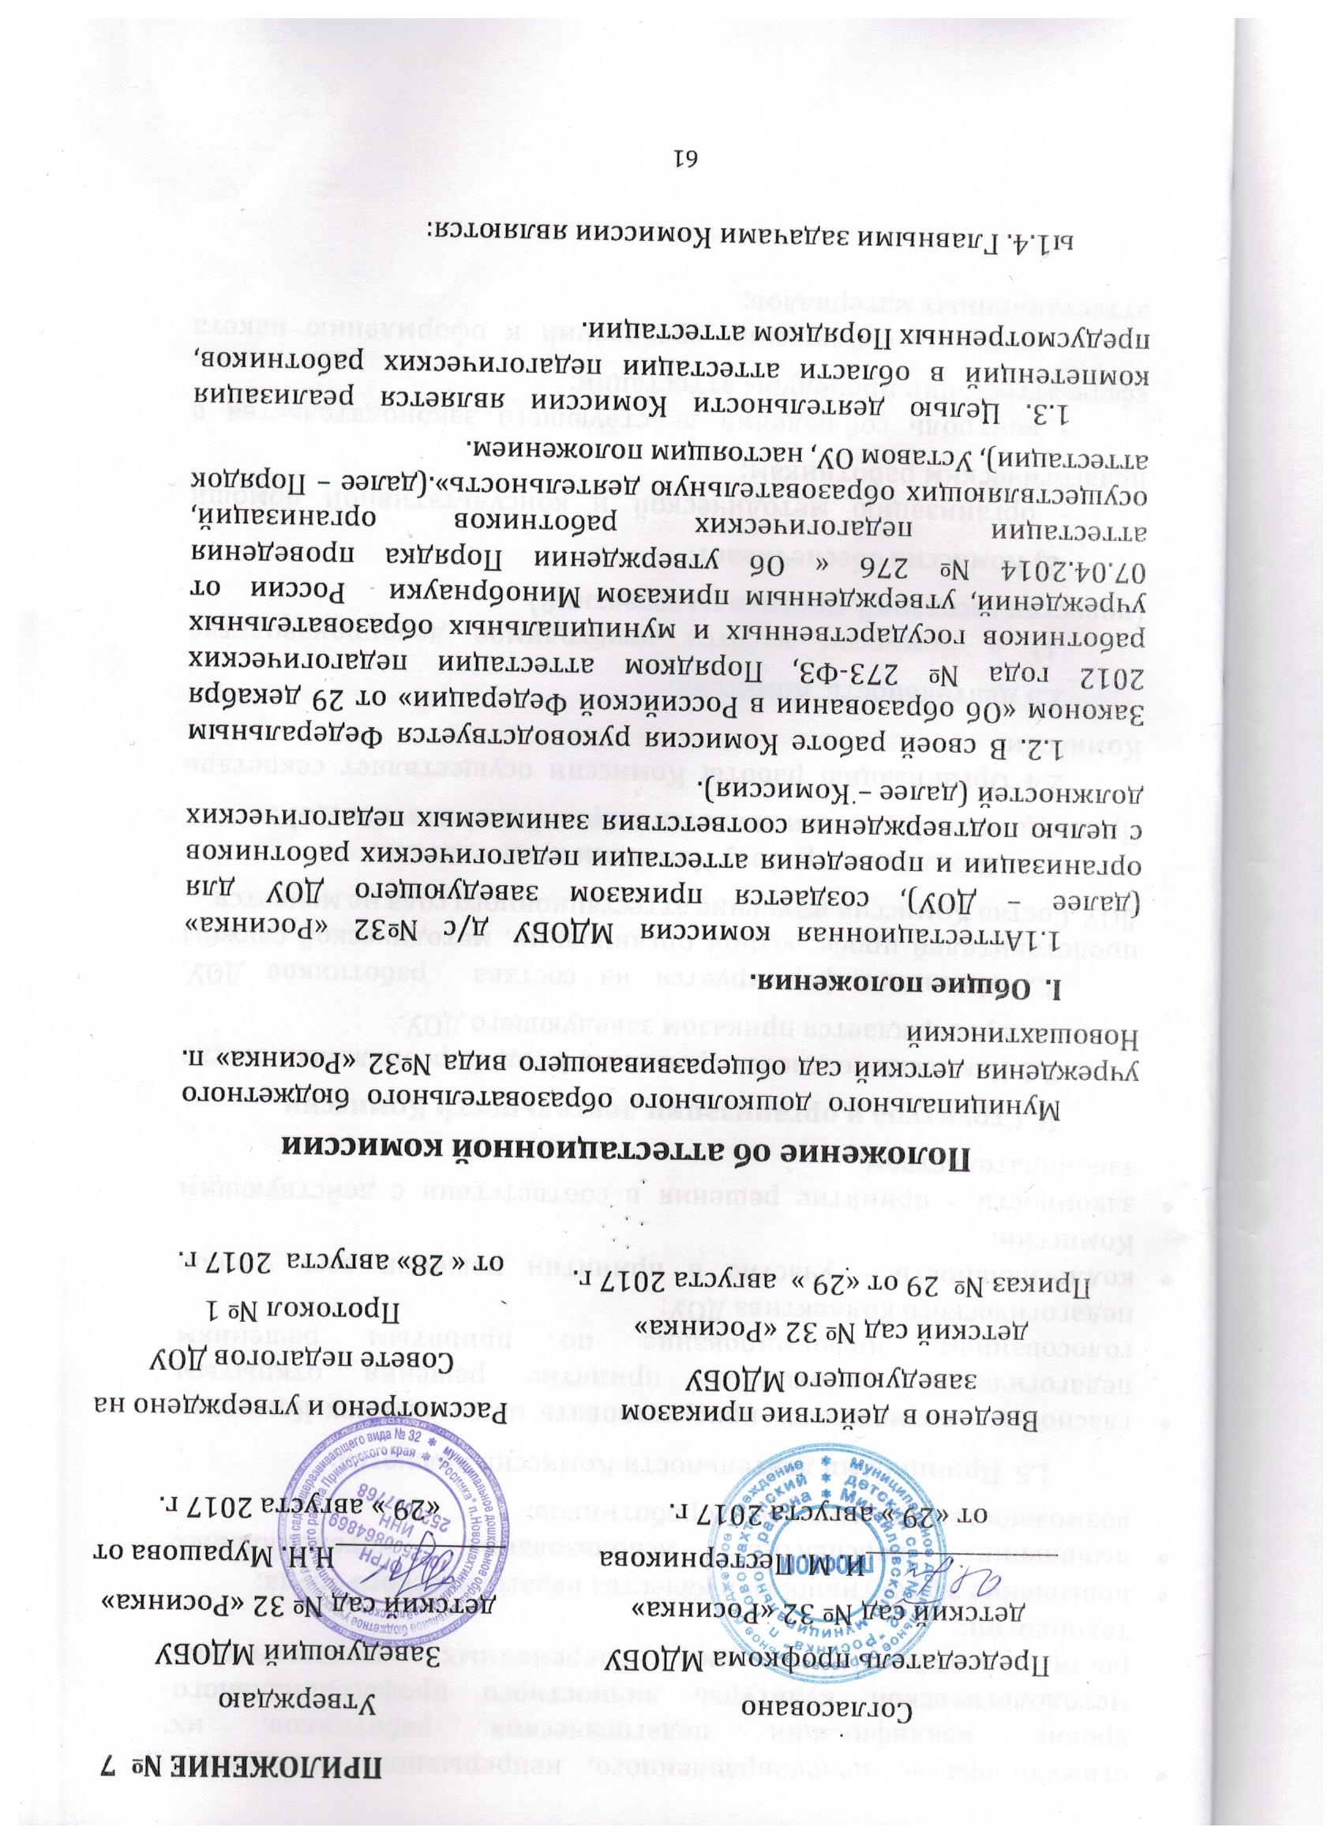

- стимулирование целенаправленного, непрерывного повышения уровня квалификации педагогических работников, их методологической культуры, личностного профессионального роста, использования ими современных педагогических технологий;
- повышение эффективности и качества педагогического труда;
- выявление перспектив использования потенциальных возможностей педагогических работников.
1.5. Принципами деятельности Комиссии являются:
- гласность – возможность присутствовать на заседаниях Комиссии педагогических работников; принятие решения открытым голосованием, информирование по принятым решениям педагогического коллектива ДОУ;
- коллегиальность – участие в принятии решения всех членов Комиссии;
- законность – принятие решения в соответствии с действующим законодательством.
II. Структура и организации деятельности Комиссии.
2.1 Комиссия создается сроком на 1 год. Персональный состав Комиссии утверждается приказом заведующего ДОУ.
2.2 Комиссия формируется из состава работников ДОУ, представителей профсоюзной организации, методической службы ДОУ. Состав Комиссии в течение аттестационного года не меняется.
2.3 Возглавляет работу Комиссии председатель. Председателем Комиссии является старший воспитатель ДОУ.
2.4 Организацию работы Комиссии осуществляет секретарь Комиссии.
2.5 Деятельность Комиссии:
1) в Комиссии ведется необходимое делопроизводство (повестки заседаний, протоколы заседаний).
2) Комиссия обеспечивает:
- организацию методической и консультативной помощи педагогическим работникам;
- контроль соблюдения действующего законодательства в сфере аттестации процедуры аттестации;
- контроль соблюдения требований к оформлению пакета аттестационных материалов;
- подготовку и проведение аттестации педагогических работников, аттестующихся с целью подтверждения соответствия занимаемой должности.
III. Порядок работы Комиссии.
3.1. Комиссия заседает в соответствии с планом работы, утвержденным приказом заведующего ДОУ. На каждом заседании Комиссии ведется протокол заседания Комиссии.
3.2 На рассмотрение в Комиссию представляются следующие документы:
- представление на педагогического работника;
- аттестационный паспорт, где указаны результаты профессионального тестирования.
Дополнительно, по желанию аттестующегося, в Комиссию могут быть представлены материалы, свидетельствующие об уровне его квалификации и профессионализме.
3.3 Председатель Комиссии (заместитель председателя Комиссии):
- утверждает повестку заседания;
- определяет регламент работы Комиссии;
- ведет заседания Комиссии;
- принимает, в особых случаях, решения: об определении индивидуального порядка прохождения аттестации; об отклонении рассмотрения аттестационных материалов.
3.4 Секретарь Комиссии:
- принимает документы на аттестацию в установленном настоящим Положением порядке;
- составляет проект графика индивидуального прохождения аттестации и согласовывает его с аттестационной комиссией Департамента;
- ведет журналы регистрации принятых на рассмотрение Комиссии аттестационных материалов, учета и выдачи аттестационных листов;
- готовит проект приказа по результатам работы Комиссии;
- информирует заявителей о принятом решении в течение двух дней со дня принятия решения;
- оформляет аттестационный паспорт аттестующихся работников в соответствии с решением Комиссии;
- ведет аттестационные дела педагогических работников ДОУ в меж аттестационный период.
- приглашает на заседание членов Комиссии;
- ведет протоколы заседаний Комиссии.63
Протокол заседания Комиссии с принятым решением подписывают председатель, ответственный секретарь Комиссии.
3.5 Члены Комиссии осуществляют экспертизу аттестационных материалов, представленных в Комиссию для подтверждения квалификации по занимаемой должности.
3.6 При принятии решения Комиссия руководствуется представленными аттестационными материалами аттестуемого, результатами квалификационных испытаний (профессионального тестирования).
3.7 Решение комиссии принимается открытым голосованием большинством голосов. Решение считается правомочным, если на заседании присутствовало не менее 2/3 состава Комиссии.
IV. Права и обязанности Комиссии.
4.1 Комиссия имеет право:
- в необходимых случаях требовать дополнительной информации в пределах компетенции;
- проводить собеседование с аттестующимися работниками.
4.2 Комиссия обязана:
- принимать решение в соответствии с действующим законодательством;
- информировать о принятом решении;
- осуществлять контроль исполнения принятых Комиссией решений и рекомендаций по результатам аттестации.
V. Права, обязанности и ответственность членов Комиссии.
5.1Члены Комиссии имеют право:
- вносить предложения на заседании Комиссии по рассматриваемым вопросам;
- высказывать особое мнение в случае несогласия с принимаемым решением и фиксировать его в протоколе заседания Комиссии;
- участвовать в обсуждении вопросов, предусмотренных повесткой Комиссии;
- принимать участие в подготовке решений Комиссии.
5.2 Члены Комиссии обязаны:
- присутствовать на всех заседаниях Комиссии;
- осуществлять свою деятельность в соответствии с принципами работы Комиссии;
- использовать служебную информацию только в установленном порядке.
5.3 Члены Комиссии несут ответственность за надлежащее исполнение своих обязанностей. В случае неисполнения своих обязанностей член Комиссии может быть исключен из состава Комиссии на основании ее решения, принятого большинством голосов.

Министерство образования и науки  Российской Федерации  муниципальное дошкольное  образовательное бюджетное  учреждение детский сад  общеразвивающего вида№ 32 «Росинка»  п. Новошахтинский  Михайловского муниципального  района Приморского края  ____________№______________  на №_________ от____________  692656, Приморский край, Михайловский район,  п. Новошахтинский, ул.Ленинская,14а  Тел. 8 (42346) 27-4-26, ИНН 2520007768,  КПП 252001001, ОГРН 1022500864869 |  | Директору департамента труда  и социального развития  Приморского  края
В соответствии со статьей 50 Трудового кодекса Российской Федерации направляем на уведомительную регистрацию коллективный договор муниципального дошкольного образовательного бюджетного учреждения детский сад общеразвивающего вида № 32 «Росинка» п. Новошахтинский Михайловского муниципального района Приморского края (МДОБУ детский сад общеразвивающего вида № 32 «Росинка» п. Новошахтинский)

Штатная численность работников организации – 43 чел.
Дата подписания коллективного договора сторонами социального
партнерства - 25 декабря 2017 г.
Форма собственности муниципальная
ОКВЭД 80.10.3
ИНН 2520007768
Почтовый адрес 692656 п. Новошахтинский, Михайловского района, Приморского края, ул. Ленинская,14а.
Адрес электронной почты elenka.basistaya@mail.ru
Контактный телефон 8(42346) 27-4-26
Приложение: 3 экз. «Коллективного договора».
Заведующий МДОБУ Н.Н. Мурашова

